12.Guiding a program by multiple patching

2012년 1월 29일 일요일

오후 7:48

Hello everybody.

모두들 안녕.

Welcome to this Part 12 in my series about reversing for newbies/beginners.

나의 초보자 reversing series Part 12에 온 것을 환영해.

This "saga" is intended for complete starters in reversing, also for those without any programming experience at all.

이 "saga"는 완벽히 reversing 초보자를 맞춰서 만들어졌다. 또한 어떠한 programming 경험이 없어도 된다.

Lena151 (2006)

Set your screen resolution to 1152\*864 and press F11 to see the movie full screen !!!

Again, I have made this movie interactive.

You screen 해상도를 1152\*864로 설정해 그리고 full screen으로 movie를 보기 위해 F11를 눌러

So, if you are a fast reader and you want to continue to the next screen, just click here on this invisible hotspot. You don't see it, but it IS there on text screens.

그래서, 네가 이것을 빨리 읽고 다음 screen을 보고 싶다면, 보이는 hotspot 여기를 눌러. 보고 싶지 않을 때는 여기에 두지마.

Then the movie will skip the text and continue with the next screen.

Movie는 text와 다음 screen을 skip할 수 있다.

If something is not clear or goes too fast, you can always use the control buttons and the slider below on this screen.

무언가 명확하지 않거나 빨리 넘기고자 할 때, 항상 control button과 이 screen 밑에 있는 slider 바를 사용해.

He, try it out and click on the hotspot to skip this text and to go to the next screen now!!!

도전해봐. 그리고 이 text와 다음 screen을 보기 위해 hotspot을 click해.

1. **Abstract**

In this Part 12, we will reverse a "real" application to learn something about multiple patching a program to guide it to success.

이 Part 12에서, 우리는 multiple patching에 대하여 guide하고 success 배우기 위하여 "real" application을 reverse 할 것이다.

This is because indeed, the best practice is found in real applications.

Real application에서 가장 좋은 연습을 찾았다.

In previous parts, we have only talked about easy and simple patching.

이전 parts에서, 우리는 쉽고 간단한 patching을 이야기 했다.

I hope you are ready for some "a little more difficult" patching.

네가 "a little more difficult" patching에 대하여 준비가 됐다고 희망한다.

For better comprehension and if you are a newbie, I advise you to first see the previous part in this series before seeing this movie.

좀 더 좋게 이해하고 네가 초보자라면, 너에게 이 movie를 보기 전에 이 series의 이전 part를 먼저 보라고 조언을 한다.

The goal of tutorial is to teach you something about a program's behaviour.

이 tutorial의 목표는 너에게 이 program's behaviour를 가르치는 것이다.

In my search not to harm authors, I found an old version of Techscheduler (version 6.01) which is no longer available for download.

나의 연구는 제작자에게 해가 되지 않는다. 나는 Techscheduler의 old version을(version 6.01) 찾았다. 그것은 더 이상 download 되지 않는다.

However, because it could be misused, I only included the main executable (not the install exe !) for your research in the shown techniques.

그러나, 우리에게 잘못 알려준다. 나는 오직 너의 연구를 위해 이 보여주는 technique에서 main executable만 포함했다.(install exe는 없다)

This makes the program useless for "wrong" purposes. Talking a look in the specialized media, I also found this application to be "cracked" already.

나는 program을 "wrong" 목적으로 사용하지 않는다. 특화된 media를 가져, 나는 이미 이 application의 "cracked" version을 찾았다.

Here, this application is only chosen because it is ideal for this tutorial in reversing and it is targeted for educational purposes only.

여기, 이 application은 오직 선택됐다. 왜냐하면 이 reversing tutorial에 이상적이고 target은 오직 교육적인 목적이 있다.

I hope you will exploit your newly acquired knowledge in a positive way. In this matter, I also want to refer to Part 1.

네가 얻은 새로운 지식을 긍정적인 방향으로 이용하길 희망한다. 문제가 있다면, Part1를 참고하기 바란다.

1. **Tools and Target**

**이것도 똑같음**

The tools for today are : Ollydebug and… your brain.

오늘의 tools은 : Ollydebug와 너의 두뇌다.

The first can be obtained for free at

먼저 무료로 얻을 수 있다.

<http://www.ollydbg.de>

Again, the brain is your responsibility ;)  
다시 한 번 말하지만, 너의 두뇌는 너의 책임감이다 ;)

The target is a program called Techscheduler 6.01, I have included the main-exe-only in this package for research.

Target program은 Techscheduler 6.01로 불린다. 나는 오직 너의 연구를 위해 이 package에 main-exe만 포함했다.

1. **Behaviour of the program**

Because you know meanwhile about the importance of decent study of your target and because you've seen how to do it in my previous Parts in this series,

너의 target의 적절한 공부는 중요하다. 그리고 너는 이 series 이전 part에서 어떻게 하는지 봐왔다.

I will only show you the things we will need to take care of while searching for the patches.

오직 너에게 Patche를 위해 찾는 동안 우리는 돌봐 줄 것들을 필요한 것들을 보여주겠다.

Please do some preliminary study of the target on your own.

자신의 목표 중 일부 예비 연구를 수행해.

As you can see, I have already opened the target program in PEiD.

네가 볼 때, 나는 PEiD에 이미 target program을 열어놨다.

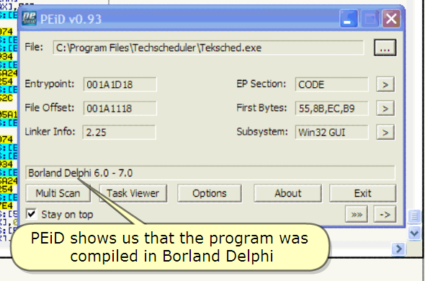

PEiD shows us that the program was compiled in Borland Delphi

PEiD는 우리에게 Borland Delphi에서 program은 compile 된 것을 보여준다.

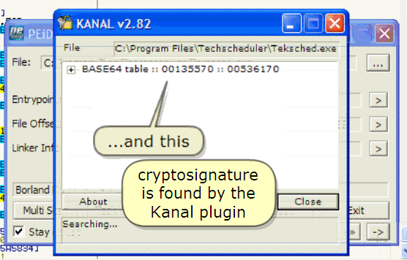

...and this cryptosignature is found by the Kanal plugin

그리고 Kanal plugin에 의하여 cryptosignature를 찾았다.

We can close PEiD now.

이제 우리는 PEiD를 닫을 수 있다.

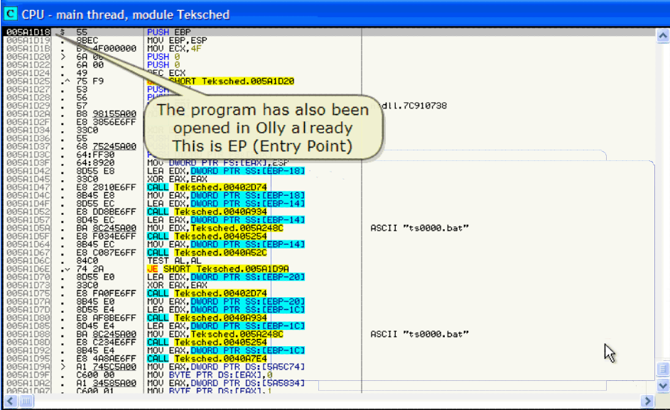

The program has also been opened in Olly already

이미 Olly에서 program을 열어놨다.

This is EP(Entry Point)

이것은 EP다.(Entry Point)

*번역 주)프로그램은 실행 될 때, main이나 WinMain, 혹은 DLLMain에서 시작하는데, 이 위치가 RVA로 저장되어 있다. 바로 이 위치를 EP(Entry Point)라고 한다.*

*RVA : Relative Virtual Address의 약자로서 Offset과 같은 개념이라고 봐도 무방하다.*

*VA : Virtual Address의 약자로써, 실제 물리적 메모리 주소에 매핑한 가상 메모리 주소를 말한다.*

INFO : In programs, there are some strings that are very often used for registration schemes that also can give good clues on how to proceed further. Just follow …

Program에서는 그곳에 약간의 strings이 있다. Strings은 등록 scheme를 위해 매우 자주 사용된다. Registration scheme는 우리에게 미래에 어떻게 진행할지 좋은 단서를 준다. 이제 따라가보자.

1. **Finding the patches**

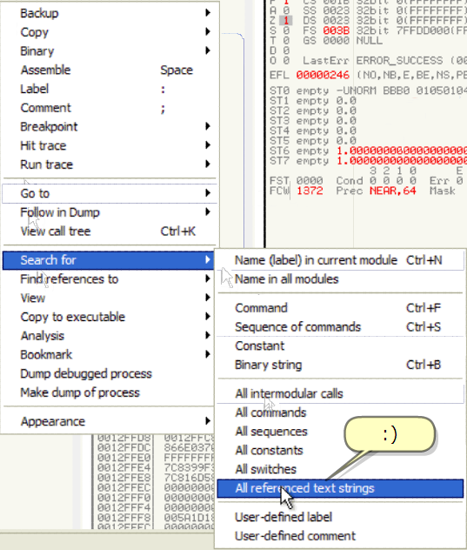

:)

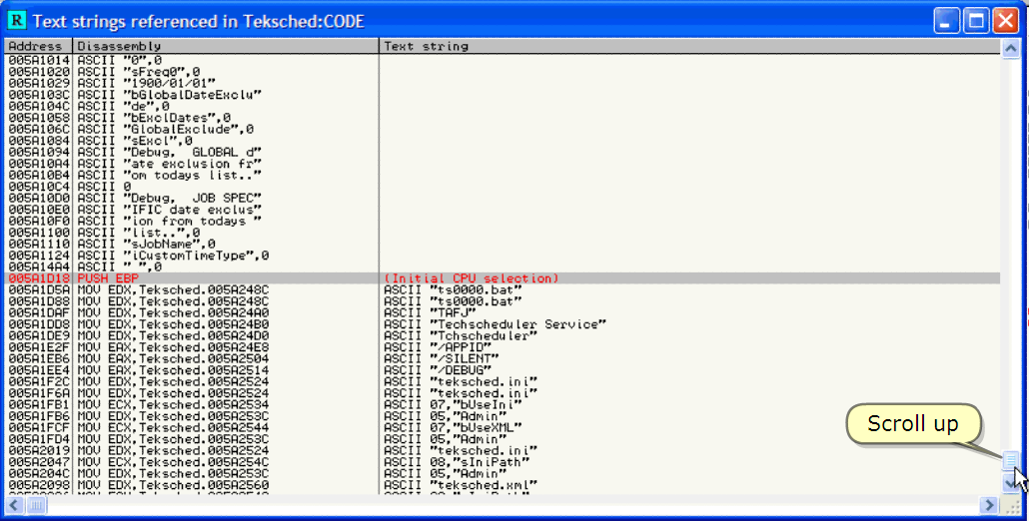

Scroll up

*번역 주)string 검색할 때는 제일 처음부터 검색하라고 했다. 기억이 나지 않는다면 이전 강의를 살펴보세요.*

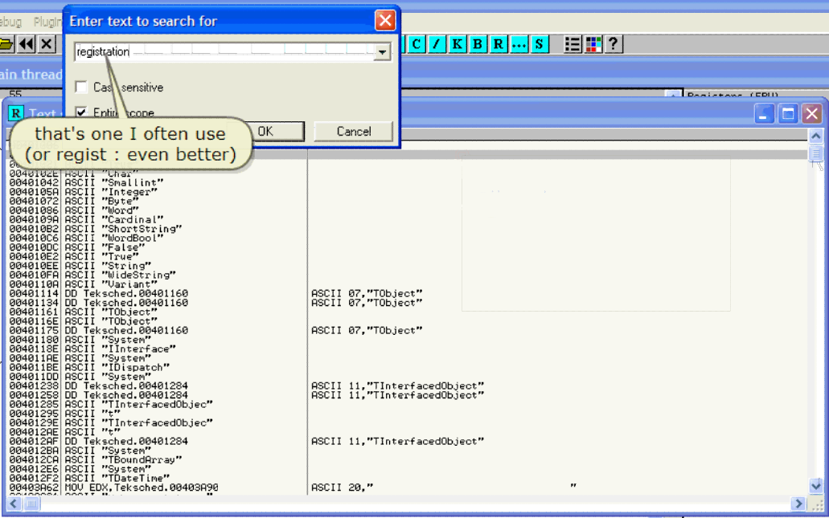

That's one I often use(or regist : even better)

이것은 자주 사용된다.(또는 regist : 이것보다 좋다)

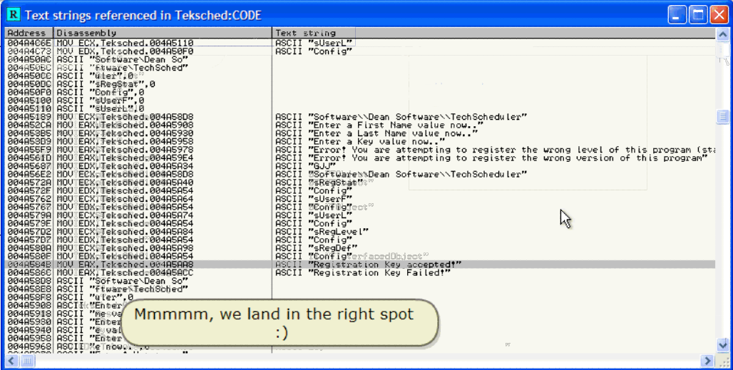

Mmmm, we land in the right spot :)

음, 우리는 좋은 지점에 도착했다 :)

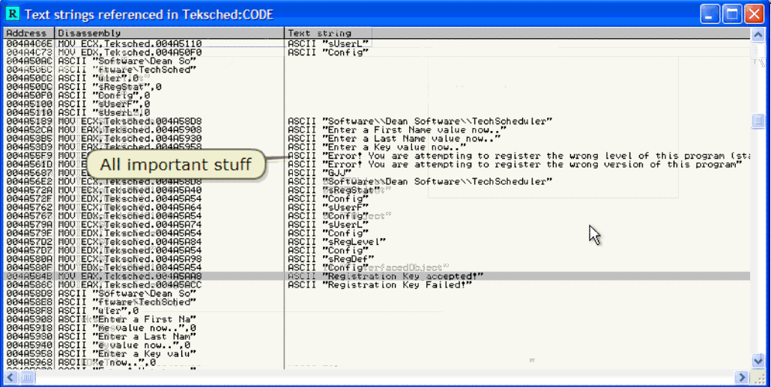

All important stuff

모두 중요한 재료

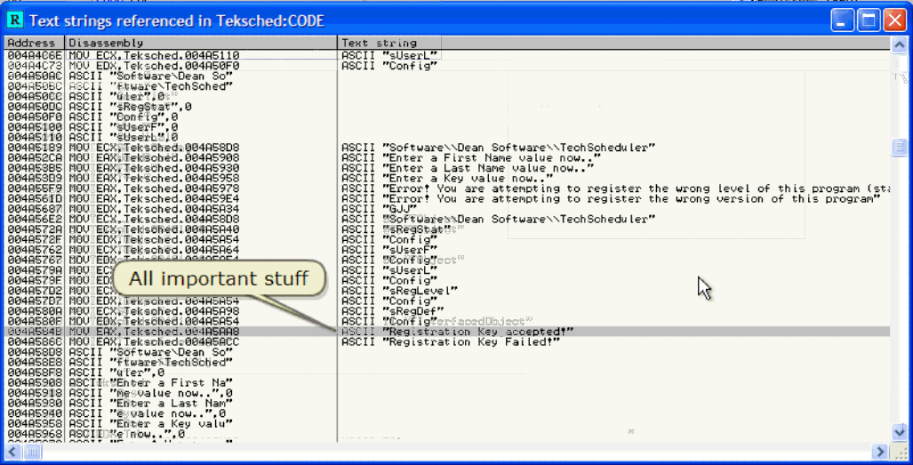

All important stuff

모두 중요한 재료

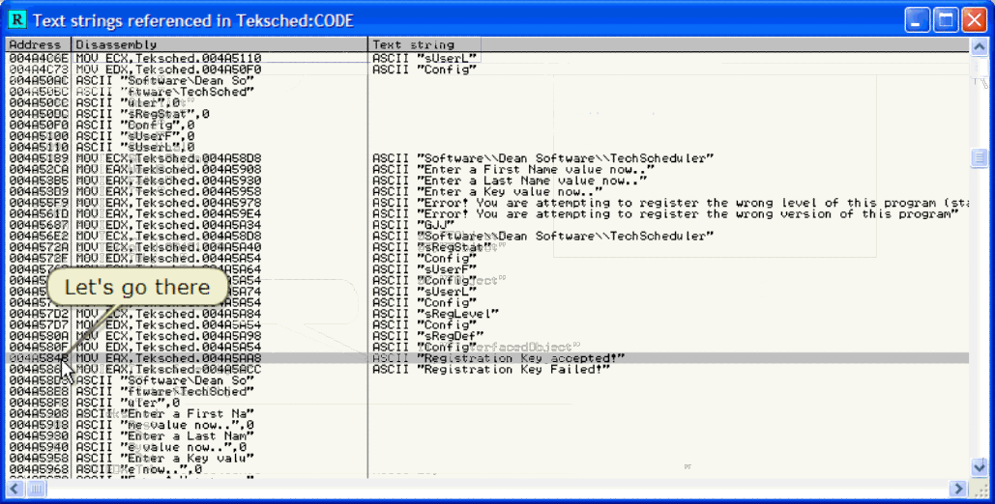

Let's go there

여기로 가자.

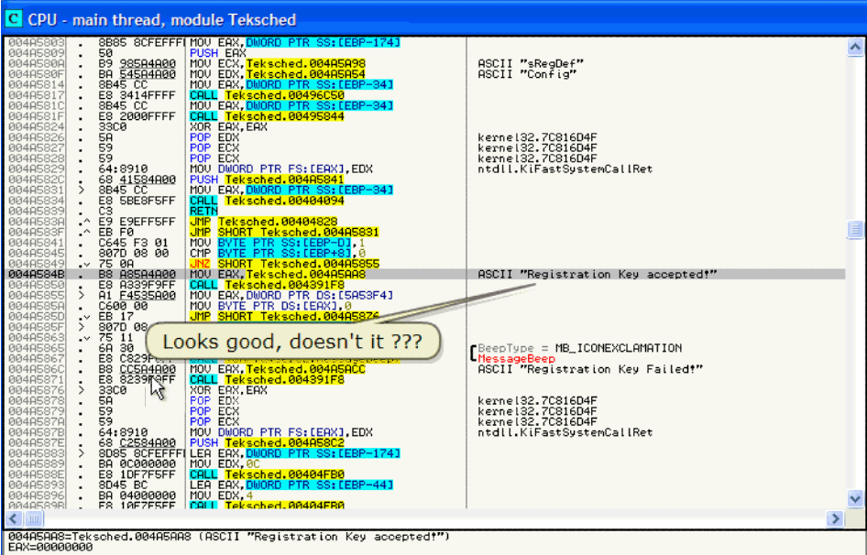

Looks good, doesn't it ???

좋아, 그렇지 ???

![시스템 생성 대체 텍스트: 더CPU-瀾inth隅비洲넌uleTe協ched
차EEFj-.7
UL卜r
^-
e04R드803
0e4n5809
004R드eon
0e4R580F
e04Rg814
oe4R드817
004R드8!C
004R드slF
004R드824
004RS8筏·
004R드827
004RS828
004R5829
004q582C
004R드831
004R5834
e04R드839
004「石83n
eO4Rg83F
004n584i
004R드845
004「忽94수
8B85SCFEFFFI
50
Bg98SR竪DO
BR545R4Re0
8B45CC
ES3414FFFF
8B45CC
Eg200eFFFF
33c0
E나《,D띠ORDPTR
ERk
-174〕
EC
ED
X,Tek$ched.e
X.T
ERX,D
슨k
UO
톨Ched.0
bb:'Lbr
04습5R98
O4RSR드4
RScll"$R
RSCll"C。
e90e「＂
nf19"
RDP芬국55:rESP-94]
Tek흡Ched.e0496C50
ERX,D뺘ORDPTR55:[ESP-34]
Tek흡이놈ed.00495844
ERX,E와＜
EDX
ECX
ECX
미J()RDPTRFS:[ERX】,E마＜
T.k$ct、＊d.oe4RS84i
ERk,DUORDPTR55:tEBP一34]
T.k'Ch.d.eO404094
kern슨132.7C816D4F
k.rnel32.7CS!딧》4F
:89le
k손rn.132.7C816【）4F
ntdll.Ki「．'tsy't휘、CallRet
"sHUUULLULLRPPPUSHULL채PPuPz
恥PU鬧h0鬧대閔SXOPOPOPOmPUm대RE出出hO여계
8B4드CC
4158蔘20
드CC
SBESF드FF
nH9948
rp5566
EgEFFSFF
Fe
4드「90효
7D08oe
빽
l"OU
댜孔L
T솥k룔Ch솥d.0e404828
SH()RTTek$ched.eO4R5831
BVTEPTR55:tEBP-D].1
BVTEPTR55:tEBP+8】．0
SHORTT슨k를Ched.00쀼拓8E5
UUPP짯」
恥閃出여刪
Es邙EgEB邙卯花BSES斛
^^ V'
· · · · · · · · … …노Z · … …
■■‘｀■■낌■■■■딥，탭·■ …J·．■＇■■·■．■■■·■ L무■탬
ee수石
n驪그1"ReqL'tr슴LL。。K.,acc순Ot슬d슝＂
·갼＞J·…
nH9948
gL0rp66
釀）4R5
oe4n드
004RS
OO4R드
85드
8嚥뇽
SSD
85F
863
865
867
86C
871
876
878
879
87n
878
87E
883
889
88E
093
0R
R觸슈柏00
n339FgFF
F453驪죠00
C6Oeee
EB!7
se7oeeoe
75:l
6R3e
태CS숱gF毓「
BSCCSR4以J
ES82SgFgpF
33C9
E斗＜.T하$ched.oe4n驪佾e
Tek$chㅎd.Oa4391F8
E륵（,DI"ORDPTRDS:〔sn드3F4]
B'.'TEPTRO히LERX〕,L1
SHORTT슬k'Ched.ee驪괭5876
태콘TEPTR55'tE얏》＋el.o
Sㅐ아국TT.k$ched.eO4R5876
50,wehavetomakesurewegethere니!
Ec.=D功De=NB-.I戚殄fXCL아pTI아I
he$$ageBe슬p
R竄즐11"R.9tstratt。0Ke,Fa1Ied?"
kerneI32.7C816D4F
k빵rn·132.7C816D4F
89le
CZg요4non
k.rne.32·7C816［枓F
ntd∥.KtFastS,stehCatlRet
m帆觸帆觸觸觸觸觸觸觸門觸門觸門
추444444444444444
盼騁觸에開騁凹騁騁腑eO腑eO嵋盼嵋
4RS896
4p＜슝여랙
> 8D8드SCFEFF
BReC0eeoee
ESIDF7FSFF
9D4드SC
BRe4OeOOee
「슉1더「7「료「「
PUSH3Ir
여치LLZ、콱lp.'.l.'*＇층흐."‘뺑르'9솥n’즌p、
nOVE自k.T버‘＄히、상d.OO4R驪춈CC
U긔LLT버峰이、ed.eO439！「8
XORE습X.E댜＜
FOPED:<
POPECX
POPECX
:nOV먀＇ORDPTRFS'〔ERX】,EDk
PUSHT버‘료d、．d.eO4n58CZ
F(LER티눕X.미勵RDPTRSS:tEBP一174〕
hOUEDk..:.-:
댜孔LT솥뇻＄ch.d.eO4e4FBO
LEpEnk.O驢ㅆOP쟈랙55:tEBP-441
蠟〕VEDX,4
f넣엷t T커r익굼놀，d.더n4n4「흥더
開翩<
004nF瀋겹B=Tek$ched.004R드nRg
ERX=000000Oe
〔RSCll"Regi$trati에Keyaccepted,''I](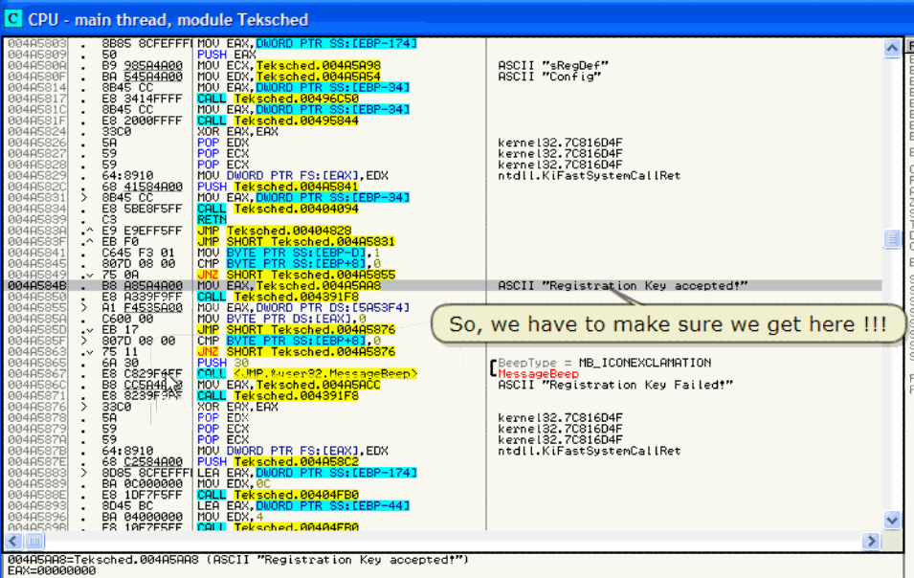)

So, we have to make sure we get here !!!

그래서, 우리는 여기를 얻을 수 있게 만들어야 한다. !!!

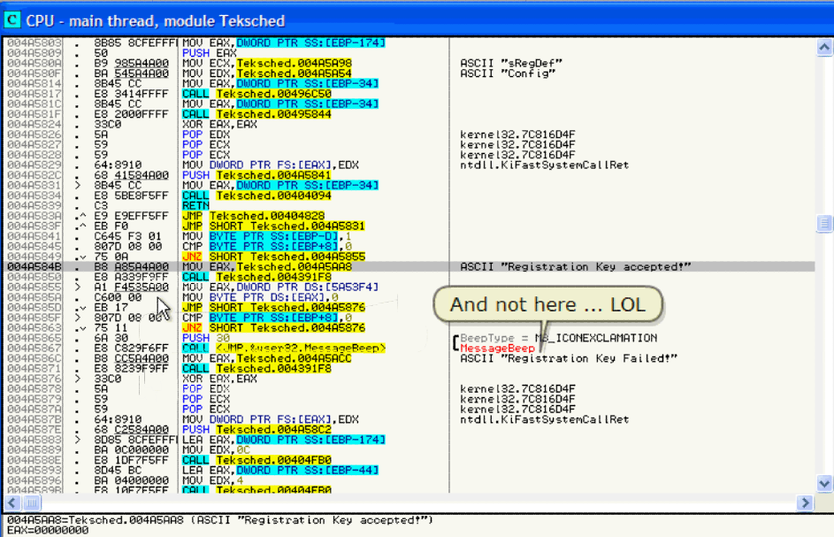

And not here … LOL

여기는 오지 않아야 한다.

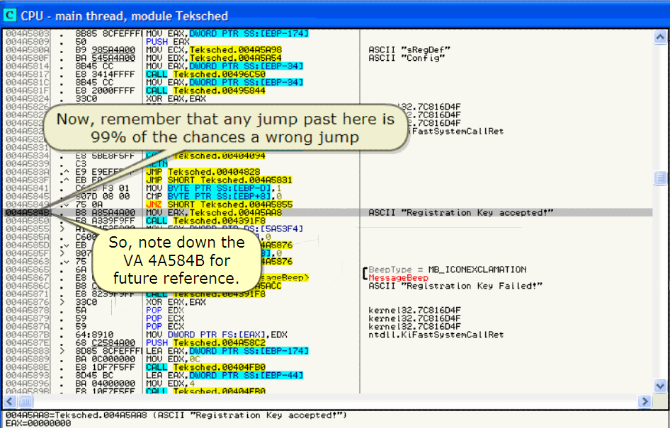

Now, remember that any jump past here is 99% of the chances a wrong jump

So, note down the VA 4A584B for future reference.

이제, 기억해. 여기를 지나가는 모든 jump는 99% 잘못된 jump다.

그래서, 미래의 참조를 위해 VA 4A584B를 적어놓자.

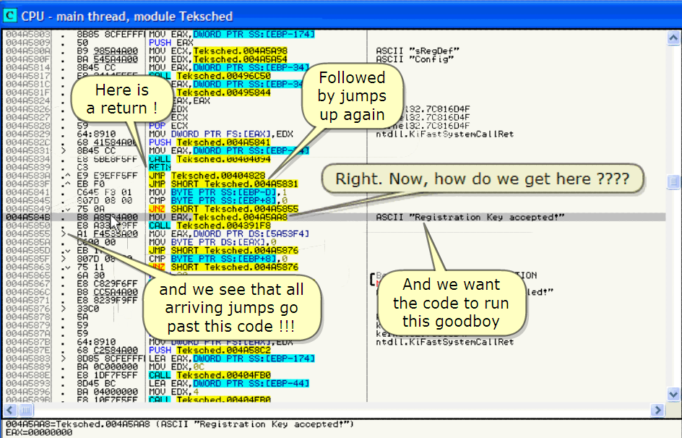

Right. Now, how do we get here ????

좋아. 이제, 여기를 어떻게 얻겠어 ????

Here is a return !

이곳은 return!

Followed by jumps up again

다시 Jump에 의해 역행한다.

And we want the code to run this goodboy

이 goodboy로 실행하기 위한 code를 원한다.

And we see that all arriving jumps go past this code !!!

그리고 모든 도착하는 jumps는 이 code를 지나가는 걸 봐.

2012.02.04 03:00~

Mmmm, no jumps to this piece of code …

음, 이 code 조각으로 jump하는 것은 없다.

However, there are other ways of arriving here.

그러나, 여기에 도착하는 다른 방법이 많다.

A call for example could do the trick or a jump[register+something] would make it hard for Olly to trace how we got here

Call을 trick 하거나 Olly가 여기에 어떻게 오는지 추적을 대비해 jump[register+something]을 어렵게 만든다.

Another important remark is the following possibility

또 다른 중요한 발언은 따라갈 가능성이다.

A push followed by a return == a (unconditional) jump

Return에 뒤따라 PUSH를 한다 == a (unconditional) jump

Anyway, see how we can search for it

게다가, 이것을 어떻게 찾는지 보자.

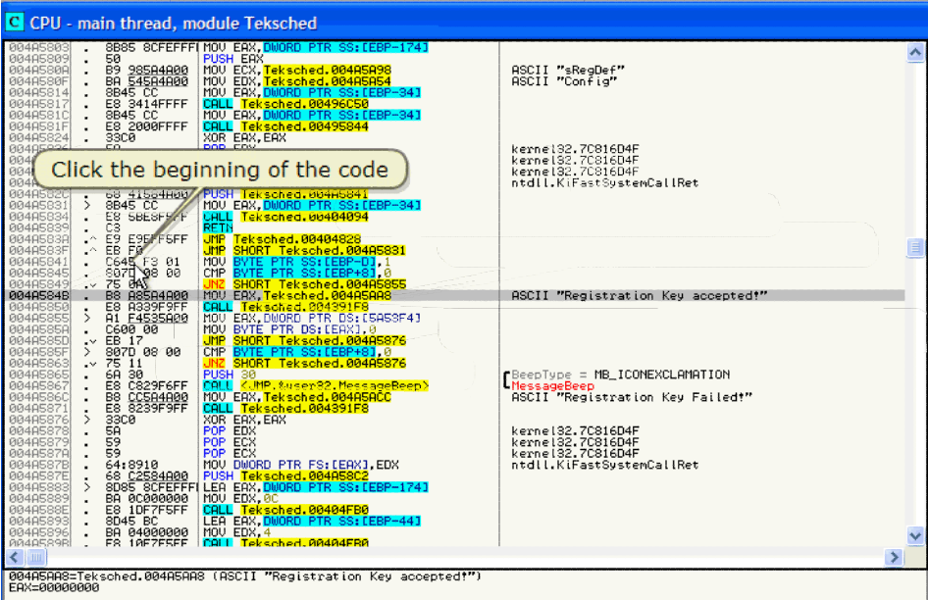

Click the beginning of the code

Code의 시작을 click 해

Rightclick

![시스템 생성 대체 텍스트: 더CPU-mdinth隅비m繃uleTe協ched
＿一―
. 8B8
.r크1 . 드0
'，괘 . Bg
너，… . Bn
EFFFIhollER표’
PUSHE댜＜
I
-H
…
*H
985R'mO0
545R4R00
RSCll＂읽궉eg［날「＂
n엇〕11"C에「kg"
__ㅗlㅗ__-_
004R5829
004R502C
004R드031
004R5834
004自드93q
004R50〕n
004R드5:3「
8B45CC
ES3414FFFF
8B45CC
EOZO0eFFFF
33Ce
5R
S9
드9
64:89le
「101,
hol」
nOU
驛흼LL
hOU
댜첩LL
kOR
POP
POP
POP
hOU
댔』아흩
뱄）U
bㅐLL
P「쟈ㅓ
JIP
JIP
110딘l
Cr1P
JHZ
h이!
。札L
holvj
n()V
JnP
댜IP
JHZ
댔』SH
야쵱LL
떼）V
댜汕L
XOR
POP
k》P
POP
n()V
ECX,Tek'Ched.oe4R驢98
EDX.Tek$Ched.oe4R5n54
ERX,O聊〕ROPn국55:tESP一34』
T뱌〔룔ch슨d.00496C50
ERX,DUORDPTRSS:tEBP一341
T.k!Ct겨．d.00495844
ERX,E와＜
EDX
ECX
ECX
DUORDPTRFs:〔ERX],ED닝
1．戚＄아눙．0.‘나송Hb룝캬쵸
ERX,미勵멨》P쟈랙55:tEBP-34]
T'k꿸이、빵。．．盼홑04094
T솥ktchㅎd.00404828
SHORTT슬k륭Ch.d.004R5881
k슨rn순L92.7C916D4F
k솥rnel32.7C81BD4F
k손rne【32.겄〕816D4F
n탭dll.K·F、른t숭9$t數乙allRet
bU극鋒。ㅓH얍니
SB4SCC
E85벼‘욥「b「ㅏ
C3
EgEgE「ㅏSFF
EBFO
으64驪「30'
으O7D08oe
75eR
BgRS드R4Reo
ESn939F9「「
RIF4드9드npo
C6Oeee
EB!7
SO7Doeoe
75!l
6R3e
ESC829F6FF
BSCCSR4Reo
ESe239FgFF
33Ce
태「琿
BVT졈
「놀빽「『놀 rb걀믹·'r·「놀＇令
S니0F
E이《，
T'k
E나（,
B'7TE
SH아흩
.VTE
SH(r
>‘캬
BackUp
COPy
많、ary
ASSembie
Ub님
COmmEnt
sre써＂nt
눼ttr래re
RLjrltra毓논
*
》1"Reg'$ttati。nKeyac。슨pt슨샛
*
Spece
r，衲＝=＂〔IC아송E났CL아佾TION
ageBeep
*I"Re이’trat｀。。Ke,「副'e（枓＂
e【32.7C816［》4F
광132.7C816D4F
891e
·【32.7C81604F
∥＜tFa$ts，톨t·nCatlRet
PUS
F(L탸눕
PUSH
8D8드SCFE
BROC000O
/.수
ER닝．
T버r
ERX.
EDX
ECX
ECX
O너OF
T이C
ERX.
EDX,
T버C
EnX,
EDX,
T이r
Newor끄＂here
GOto
FO沁whDump
Ctrl+Gray·
nH9948
r구Srp66
!DF7FSFF
45SC
94Oe
HOU
驪孔쵭
LEp
1더「7
eoeo n()U
「료「F 「nl쨍
Sear小拓r
nHSDCH슉
BEbOBr
낟 V V I ■驢써
· …노Z · ·노Z… …노Z · · …노7 · · … ■．띠
■r'
59B0드RDF3S7CI'689nBE39E36R ■S
444드rprorprO'b6'b67777777888q·qrq ■S
SSS88885888BS8SS858985六·50一 l
rDrDr그rpr긍rpr그r콩r규rpr규rDrDrDr졉rDrDrDrDrDrDrprDrOll ee■L.
4444444444444444444444444 ·a
00000000ap0a긷oa빕0.-’빕0ap00000O0n ■t
Rddr슬鷺룔
V〔W
COPytoexecu始珊e
An님yS恪
出헤棘轍
【》Ljmpdebogged伊。아ss
Make胞叩of伊。田呈；
Imm耿公ateCOnstant
A改눙e'SCOrtstant
nneeapea멥en킵en킵n
DO0eoeoeo쇼pn
00듸눼）〕00
00Fn〕0lt:l
00늬눼코〕ao
00FP긍0광t:l
00늬눼玉）4〔1
005R3050
005R3060
00驪뇽3070
005R3080
00드R3090
0000
SBCO
4000
勿畔aranC은
c8E4觸9O坐
cFOO盼OO弊
D7E3盼eO亞
帥00貶觸꾜箴이ee盤
沁0000腑00c8印0000옛
0000004000CcDF麗eO竪
的0O沁：3Doo田DE觸eO옛
배助배凹l,4-1囹DDeoeO夕
勵d,ef나－to 'I](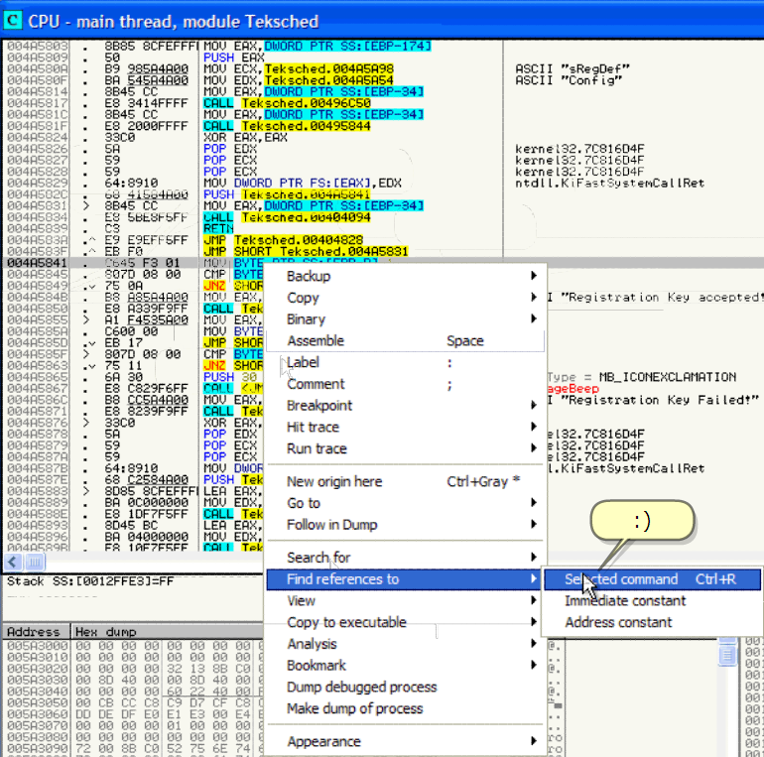)

:)

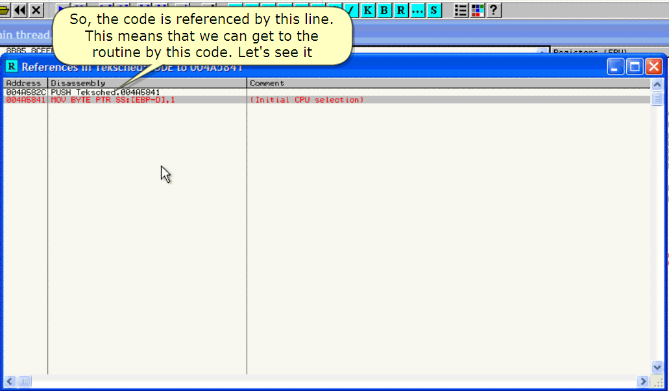

So, the code is referenced by this line.

그래서, code는 이 line에 의해 참조됐다.

This means that we can get to the routine by this code.

우리는 이 code에 의해 routine으로 갈 수 있다.

Let's see it

이제 보자

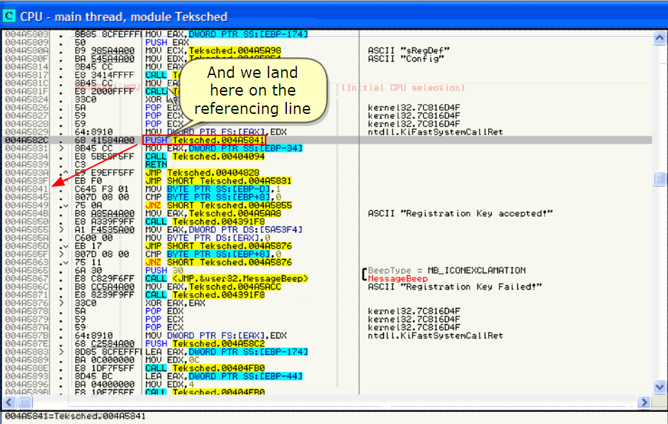

And we land here on the referencing line

참조하고 있는 line에 도착했다.

See once more what I mean :

내가 말하는 게 무엇인지 한 번 더 보자.

Indeed: PUSH 4A5841

Followed by a RETURN equals JMP 004A5841

RETURN에 의해서 JMP 004A5841과 같아진 것을 따라간다.

*번역 주)PUSH 004A5841 후에 Return을 하면 Stack에 004A5841이 들어가고 return에 의해 004A5841이 EIP에 들어가게 되므로 JMP 004A5841과 같다는 말이다.*

*PUSH + return ---> JMP 004A5841*

Which will bring us to the line we want to go

우리가 원하는 line으로 우리를 데려간다.

INFO :

Remember this for the future.

미래를 위해 이것을 기억해.

If you want to search for the end of a routine and you find a RETURN then see if there are no

PUSH xxxxx

In front that are irrelevant for other purposes

네가 routine의 끝을 찾기 원한다면 그리고 RETURN을 찾아 봐. 그 후 만약 PUSH xxxx가 없다면 이 앞에 있는 것은 다른 목적들과 상관이 없다.

Ok, now that this is clear …

Ok, 이제 이것은 명확하다 …

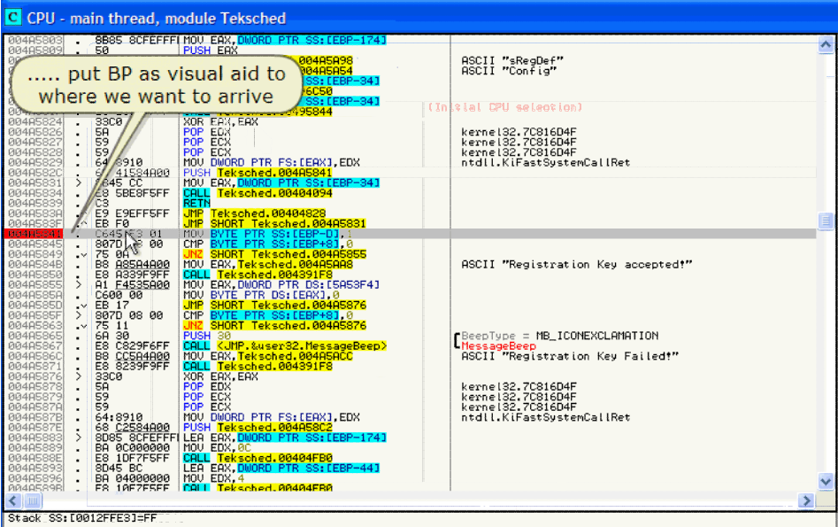

…. Put BP as visual aid to where we want to arrive

우리가 도착하기를 원하는 곳에 시각화를 위해 BP를 넣어라.

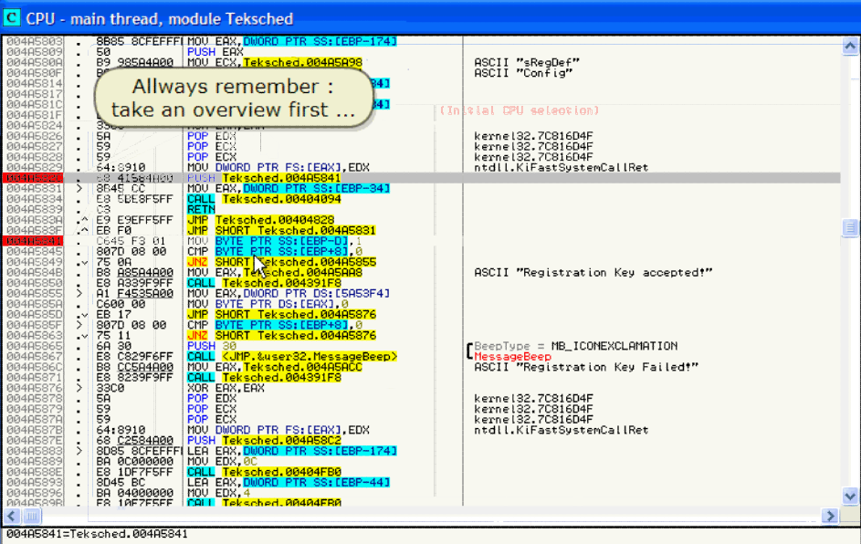

Yep, here too

예, 여기도

Always remember : take an overview first …

항상 기억해 : 개요를 먼저 살펴봐...

So, scroll down to see what happens next

그래서, 다음에 어떤 일이 발생하는지 보기 위해 scroll 내려.

Mmmm, nothing important it seems

Probably the registering of the program if the key was accepted

Scroll up

음, 지금 보는 것은 중요하지 않다.

아마 key가 받아 들여진다면 program은 등록된다.

Scroll 올려.

And let's see what happens before all this

이 모든 것 다음에 어떤 일이 발생하는지 봐.

Delphi code can also be recognized by calls and calls and calls :)

Delphi code는 call과 call과 call에 의해 알려졌다.

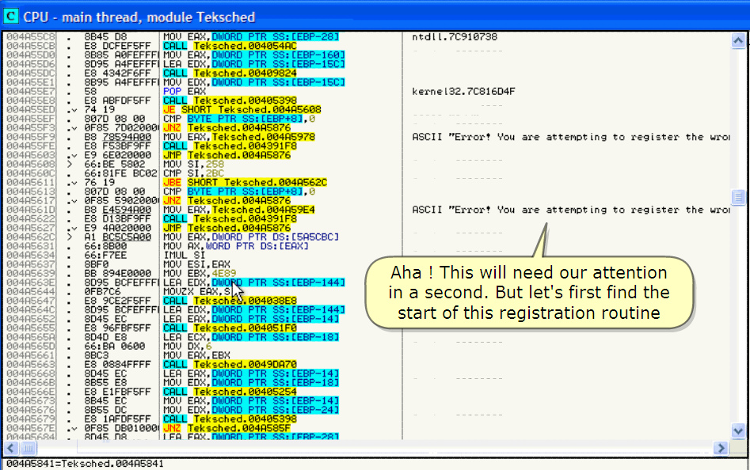

Aha! This will need our attention in a second. But let's first find the start of this registration routine

아하! 이것은 두번째로 우리의 주의를 필요로 할 것이다. 먼저 이 registration routine의 시작부분을 찾아보자.

More BadBoys

Badboy가 많다.

![시스템 생성 대체 텍스트: 더CPU-閥inth隅비贓넌uleTeksched
愕艤嘯
^si
cczRULL
州DE硼LE鬧며
H H
USRS
閔PULE円
··＾·＞··。·。
e04R드드97
004R5598
004R드59C
oe4RSSRZ
e04R드5R8
oe4R55nB
e04R드5B0
004R55B6
004R드5B7
47
66:FF4DDZ …
OFeSESFEFFFI
8D9드RSFㅌFFFI
8B45E4
ES7442F6FF…
8B85RSFEFFFI
S0
EDI
뻐OROPTR55'tEBP-ZE】
T.k!Ch.d.e04nS487
EDX.며nRDPTR55:[EBP-ICS】
ERX,며勵멨》P쟈궉55:tEBP一IC]
T버《룔Ch솥d.0e409824
티놈X，미勵없》Pn궉SS:tESP-!S8]
E댜＜
ntdlL.7C910738
004R5드BOI
004門탠「―
004「155C3I
竪85ReFEFFFI
티긔X,며勵없》Pn랙55:tEBP-160]
E댜＜
。1。■。。。e
CPnH떻JSTDO
e20eoee0I"l)U
eloe00eo "OV
드DS "DU
DCFEFSFF 댜겸LL
드neFE「「Flh0U
SR4FEFFFILER
ECX,2
EDX.l
E!P
OUgnH
rpBB
004R5드CS
004R5드CS
e04R드드DO
004R55D6
e04R드드DC
004RSSEI
004R드드E7
ERX,며勵댔】Pn궉55:tEBP-28]
T.k'ch'd.OO4OS4RC
ntdl【.7C910738
:tEBP-!60]
ltESP-ISC〕
24
'tEBP-15c〕
55559855
ES4342F6F「
8B95R4FEFFFI
dLL
ERX,며勵댔】PTR
EDX.미勵“》PTR
T버C룔Ched.0040
nOUEDX.DUDRDPTR
POPERX
kernel32.7C816［따F
el25O4r닐67
TTTTTTTT
55555555
8D
e7
Dr구
쨍rs
U 니
O O
V V
栽簾戮：·
載濂낑
RSFOFSF「
l9
댜첩LLT솥k흡이청ed.0e405398
JE하궝ORTTek｀야、순d.ee4ns'08
CllPBVTEPTR55'tEBP+8].I-f
EFL
aZee0I야12
00히눼以〕〕긔.v
004Rq'이긔 》
78594Re0-
FSSBFgFF…
며띨Za000
h()U
댜LL
JIP
bOU
T슨kgCh슨d,004n드876
ERX.Tek$ch슨d.004R597e
T殊훵Ch슬d.OO439iFS
T.k일Ch솥d.e04RgS76
51,인〕크
슥L'ZE:l즈k
RSCll"Error슝
ar순att순衿ptingt。r숟9쵸를terth순낚r이
004R550C
OO4R드6!l
釀）4R드613
OO4R드617
OO4R드6ID
OO4R드622
釀）4R5627
OO4R드62C
e04R5631
004R5634
e04R5637
004R5639
eO驪石63E
OO4R드644
eo驪拓647
OO4R드64C
004R드652
nn4다FF.F「
·
·맥7
·
.씩굿
탸Vr【겨벼（
T.k룝Ch.d.e
E自k.T슨k흡혜
ched.ee4습S62C
［、역驪쟈e].u
d궈LLTek흡Ched.
상d.00醜h
00439!FS
RSCll"Error수
areattehpt흼ngt。registerthe낚rol
FST
FCkj
EP’술U
JB대刪閔
히10 ed딩Fe
익hC eoeFe
拓·B apZCngO
ho ao크쨍Fe
r급E 89、bpZ
EIFgec拓盼閔
BsiDFㅌ04
… 7S
BCSCSReo
'88Oe
:「7EE
JIP
＂【）■」
SBFe
BB994Eaoee
…戚）U
1llUL
:n()V
HOU
騶臼74seeF卽뎔p66弱76觸邵8sE8E9m66恥
8D95BCFEFFF(
OFB7C6
E89CEZF드FF
Tek冬ched.ee4슴5576
Eq<,DI.IIORDPTR【）S:【sn5CBC]
nX.UORDPTR05:tE댜＜】
SI
ESI.E나＜
EBX.4E：〕斗
LE
nO
RED겨．미盧】ROP쟈궉55:tㅌBP-144]
UZXE효X,51
驪L윕
9D9드
D45
탸CFE「FFILEn
EC …LER
T．눗＇태．d.0驪홍e38Ee
EDX,며勵POP쟈괵55:tEBP·！44]
ER지며nRDPTR55:[EBP-14]
T커r떽＾h츰ㅒ．久n4nFI「슭
TakeaquicknoteoftheVA'550weknow
thatjumpsthatpassthiscodeareProbably
goodjumps
·一－－一－一－--------－一귀
··갼＞···……
슉q蝦FR「尸「F t넣짊
쌩·.1
O04R드841=Tek룔Ched.O04R드841](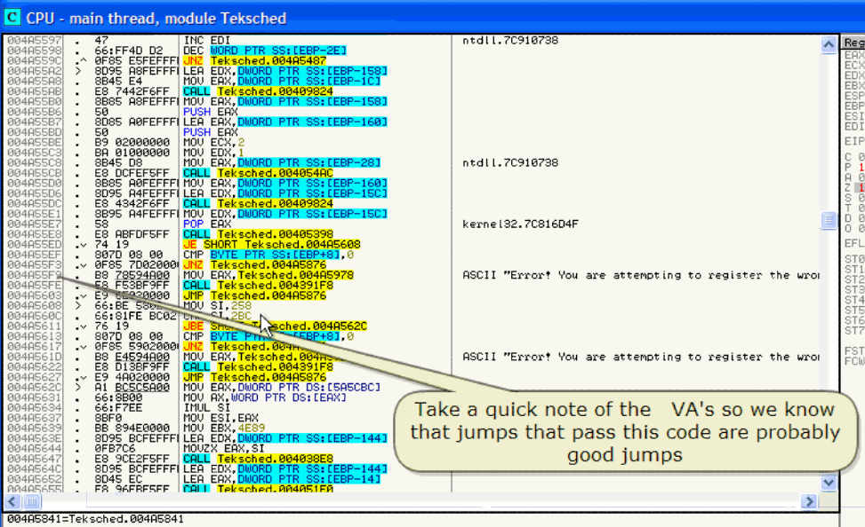)

Take a quick note of the VA's so we know that jumps that pass this code are probably good jumps

빠르게 VA's를 적어. 그래서 그 jump는 이 code를 피해야 good jump로 간다.

![시스템 생성 대체 텍스트: …’=-====7－현」J븐…
면r크츠－-===＝…-
CPU-".inthrea비moduleTe恪ched
·「
노－
Eq<,D몌ORDPTR55흥tEBP-i
T탸‘ch슬d.0e40524C
EDX,O뱄》RDPn괭88:tEBP-18]
nL.BVTEPTRDS'tEDX+ERX一1]
T비‘tchㅎcl·OO4OZE3C
EDX.En
ERY,D뻐
ORDPn궉55:[EBP-44]
T슨k!Ch슨d.0040드174
EDZ,DkIORDPTR55:[EBP一44]
ER났．DI비ORDPTR55:【EBP-28】
T.k'd,‘」．이〕40드2드4
·····……갼＞J·
鄒388轢39439639939E3PI棚硼
·六＞··
OO4R53RF
004R53B드
004R53BR
e04R드3B「
004R53C4
e04R드3C7
004R드3CC
OO4R드3CD
OO4R드3CF
004R드3D3
OO4R53Dg
004R드3DE
0()4R53E3
OO4R드3E8
釀）4R드3EE
OO4R드3FI
004R53F6
OO4R드3FC
004R53FF
OO4R드404
OO4R드407
OO4R드408
鱗）4R드408
oe4R드410
釀）4R드412
oe4n드4!5
釀）4R드41n
004R드4!D
eO驪石422
004R드425
004R5426
必n4야＜4夕勺
SHORTT引〔,=hed.O04R53C4
SVTEPTR55:[EBP+8],0
T슨k를Ch.d.oe4RS876
E나＜,Tektche弘004습593.
Tek힁Ched.004391F8
T슨kSCh슨d.004ngS76
E나뜁．D띠ORDPTR55:tEBP-C]
Tek'c「，슨d.0040드24C
R잇〕11"EnteraLa!tHaheVaIU.no낚．."
.독군
·
-혀7
8B4드Ee hol,l
ESC4FEF드FF CqLL
SB5gFS rll31」
8p4402FF h0U
ESRSDRFSFF 댜札t.
SB0e n0U
8以‘SBC LER
ESO6FDFSFF 댜첩LL
8B55BC 톄）U
8D45DS LEn
ESRSFEF드F「 댜괘LL
EB19 JIP
807D08oe 댜IP
aF85C!a4e00IJHZ
BS30듀9竪꼬0 n0U
ES393EF9「F 驛첩LL
EgB20400ee JIP
8B45「4 nDU
ESseFEFSFF U긔Lㄴ
48 DEC
7D19 JGE
807D08oe C서P
0F85gDe4eOOIJHZ
BS58594R00 hDU
ES153EFgF「 螂狐L
EgSE04O0ee JIP
8D95SCFEFFFILEn
k솥rn슨132.7C8399F3
T순k됴Ched.OO鮮경드3E8
BVTEPTR55'「EBP+e】.0
Tek$cl땁d·e04R드876
EnX.Tek$Ched.OO4R드9드8
T이c$Ch슬d.00439iF8
Ah히doesthisringabelㅣ???
R竄그I"EnteraK솥9VaIUeno낚．."
8B45F4
…n()U
「「 d커LL
FFF(LE自
LER
TekSChed.oe4n5S76
E마＜,DUDROPn궉55:tEBP-144]
ER닝．[UO戚결PTR55맣【EBP-C]
Tek륭Chd▲》ee4R43CC
ED닝．D뺘O없pPTR55:[EBP-144〕
EP:<,O비ORDPTR55:tEBP一24]
k큔rn순132.7C8399F3
O6E「FF
seCFE
드DC
ECFOF드FF
SDgD4s
E88E
8D45F4
5e
8B45DC
ES3CFEFSFF
SBcg
83E905
Bne!OOeOOe
8B4드DC
ESSROeF6FF
8D45E4
5e
8B45DC
「슝In＝「「貫「F
.驪겹LLT하：찡ch“」．004051F0
LERE뎨（.DUORDPTR55:[EBP-C]
…PUSHEP표
ERy,D놔ORDPTR55:[EBP-24】
T버l룔ched.ea홍e524C
hOUEC）《，티V
SUBECX.5
"ol)EI以．1
h()Uㅌ自X，며p.DPTRSS:[EBP一24]
螂궈LLT戚앍슭．d.Oe40드4nC
LER타괘X，며口댔）PTRSS:[EBP一1I：】
PUSHE騶＜
h()UE自닝，미勵R【》PTR55:tEBP-24]
杜짊I T커r륵nh츨d.슈슈4슈且》4「
This15theverificatiㅇn
"ISsomethingfi∥ed
(ordidtheuser
inthemessageboX?"
forgetthei叩ut)
··갼＞············……
00躬拓841=Tek$ched.004n드841](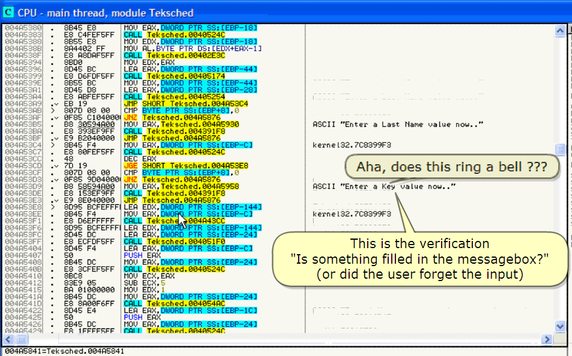)

Aha, does this ring a bell ???

빙고?

This is the verification

"Is something filled in the messagebox?"(or did the user forget the input)

이것은 검증하는 것이다.

"messagebox에 무언가 채워졌어?"(아니면 user는 input을 잊었다)

![시스템 생성 대체 텍스트: －■■■■탭논■■■■■■■■－ … …’쁘’'’므스＝집느－'------'-''--'''
더Cp【j-Indinth隅d,洲넌uleTeksched
Y·OUn·e
BIHnLT
EDSEn
e04F露乭吃百「. e3C302
Oe4R53581
004R535FI .^
004R5361
004R드364
Oe4R5366
004R5368
004R5360
004R드370
004n5375
004R드378
004R5378
嚥珊R드380
‘〕04R535'
OO4n드츨《;
UO캬ㅕr _
白nJ습 [「
66:83FFIB
75CR
eB45ES
SROO
ESDIDRFSFF
RDO
…C꺼P
:JIZ
hOU
nOU
댜첩LL
hOU
LER
댜LL
n0U
LER
댜겸ㄸ…
nOV
댜황LL
n()U
nOU
CnLL
nOU
LER
d겸LL
h0U
LER
댜札L
JIP
C뺨IP
0RT
X.O
T.ktCh.d.e04R532B
UORDPTR55딥[EBP-18】
TEPTRDS:[E댜＜」
SBDe
8D45CO
ESFFFDFSFF
8B55Ce
8D45DS
ES04FEFSFF
8B45ES
ESC4「EFSFF
8B55ES
8R44e2FF
ESnSDnFSFF
SBDe
eD45SC
ESD6FDFSFF
SB드SBC
8D45DS
ESRBFEFSFF
.vEB19
> e07Desoe
.v0F85C!O4Oe
B83碼94ROO
ES393EFgFF
.vEgBZO400ee
> 8B45F4
ESseFEFSFF
48
.v7D:9
ED표，
룔Ched.OO402E3C
ERk
ERX,D닒OPDPTR55:tE마》一40】
T·「'chㅎd.0040드174
ED:(.D뺘ORDPTR55'tEBP-40】
ERX,O따（)RDPTR55:tEBP-28】
T솥k를Chㅎd.0040드2드4
ERX'O닒ORDPTR55:tEBP一18】
T슨k$chㅎd.0040524C
EDk,D驢）ROPTR55:tE아》一18】
nL.8·7T〔PTRDS:[E마＜+ERX-l】
Tek'ch.d.00402E3C
ntd【t.7CgOE64E
ED
ER
X.Ep<
X,OUORDPTR55:tEBP一441
U〔j캬Hb憑
T솥k흡ch
EDX
OUD
DUD
．청도
ORT
.d.OO4
RDPTR
RDPTR
ed.eO4
05174
55:tEBP-44]
55'tEBP-28】
Andthistoo
e52
Tek멸Ch솥d.0
54
O4n드3c4
RTH
E S
BVTEPTR55:tESP+8],'
T샅k'Ch솥d.Oe4n5876
h0UEnY,T버c$Ch순d.ee4n5930
R앗〕11"EntetaLa출tNah슝VaIUeno니．..'
驪긔LLTek$Ch텨，OO439lFe
JhPTek＄르h활生쿠아R5876_
n()VERY,DUDRO》PTRSS.[EBP-C】
k슨rn손132.7C83令9F3
d긔LLTek'ched.oe4o드24C
DE
JG
se7Desee 댜1
.v0F8드gDO40OOIJN
B8
E8
.vEg
> eDg
8B4
3EFgFF 댜LL
04eoee J"P
SCFEFFFILEn
F4 h()U
8594Re
g3EFgF
EnY
SH()RTTekSChed.ee4n53ES
BVTㅌPTR55'tE얏ㅑ＋8],L-t
Tek른Ched.004요5878
ERX.h軫毓흡Ch빵d.eO4RS958
Tek$ched.eO439!FS
Tㅎk$ch.d.ee4n5S76
EDX,OUORDP쟈랙55.tE마》－144]
ERX.O뱄POPTR55'tEBP-C]
RSCll"EnteraK이겯val니．no닐．."
CEP우슬U
k상rn횬132.7C8399F3
O딩rpE
S18r구r큐
아TRme4
EeD6E「FF「F d긔LLT버鰻Ched.
8D95SCFEFFFILER
e。45DC LEn
ESECFDFSFF 驪겸LL
슉n'F「4 1「n
EDX,OU()RO
티놈X,OUORO
T．鷺톨Ched.
습43CC
55:tEBP－쵸44〕
$S:t「．P-24】
「Oy.n｀「PnPn논
e51FO
슉鷺·r「RP－「1
39E3PI棚3R8菰猥3C43C73CC3CD3CF3D33D93DE3E33E83EE3F13F63Fc蒸
門門門觸門觸祗觸觸觸觸觸觸觸鰕觸朋衢觸門門帆P5觸If
4444444444444444444444444
卵OO騁開에OO에000000嵋000eOO觸盼腑0O腑騁盼000e盼觸<
004R드841:Tek'ched.004R드841
■■■〔뾔·탭](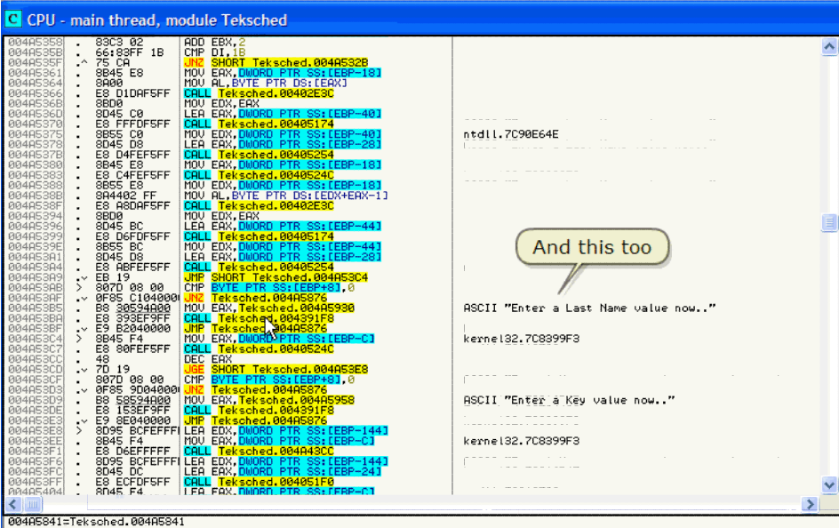)

And this too

이것 또한

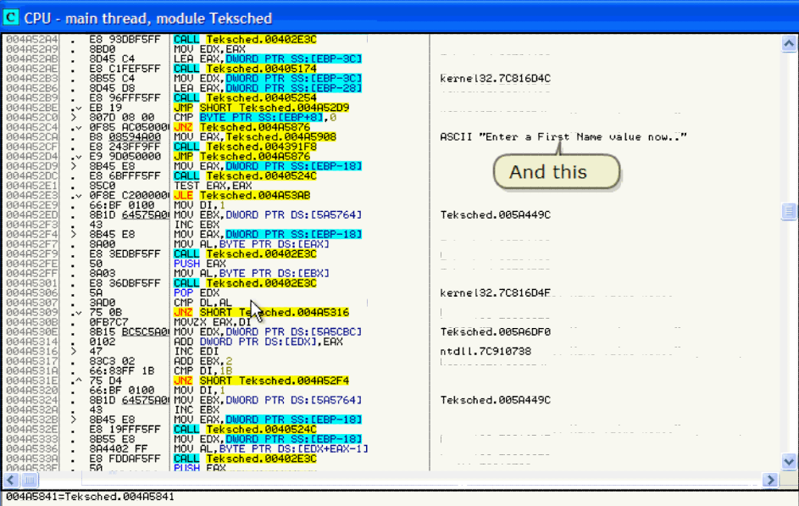

And this

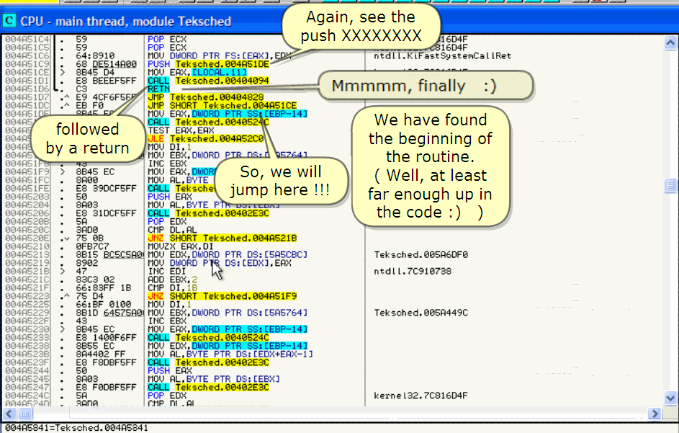

Mmmmm, finally :)

음, 마지막으로 :)

We have found the beginning of the routine. (Well, at least far enough up in the code :) )

우리는 routine의 시작하는 부분을 찾았다. (좋아, code에서 적어도 이 정도면 충분하다. :) )

Again, see the PUSH XXXXXXXXXXXX

다시, PUSH XXXXXXXXXXXX 봐.

Followed by a return

Return을 따라가.

So, we will jump here !!!

그래서, 우리는 여기로 jump 할 것이다!!!

Do you understand that effectively, this is NOT the beginning of the registration routine?

효과적으로 이해했어? 이것은 registration routine의 시작이 아니다.

But I'm assuming that I'm far enough up in the code because I've passed the "Is something entered?" code already.

그러나 그것은 이 code에서 충분하다고 생각한다. 왜냐하면 나는 이미 "무언가로 들어갔어?" code를 지나쳤다.

Scroll down again

Scroll 다시 밑으로 내려.

...and place a BP after all the code

… 이 code 뒤에 BP를 설치 해.

To verify "Is first name entered ?"

검증하기 "첫번째 이름 입력됐어?"

To verify "Is last name entered ?"

검증하기 "마지막 이름 입력됐어?"

To verify "Is key value entered ?"

검증하기 "key value 입력됐어?"

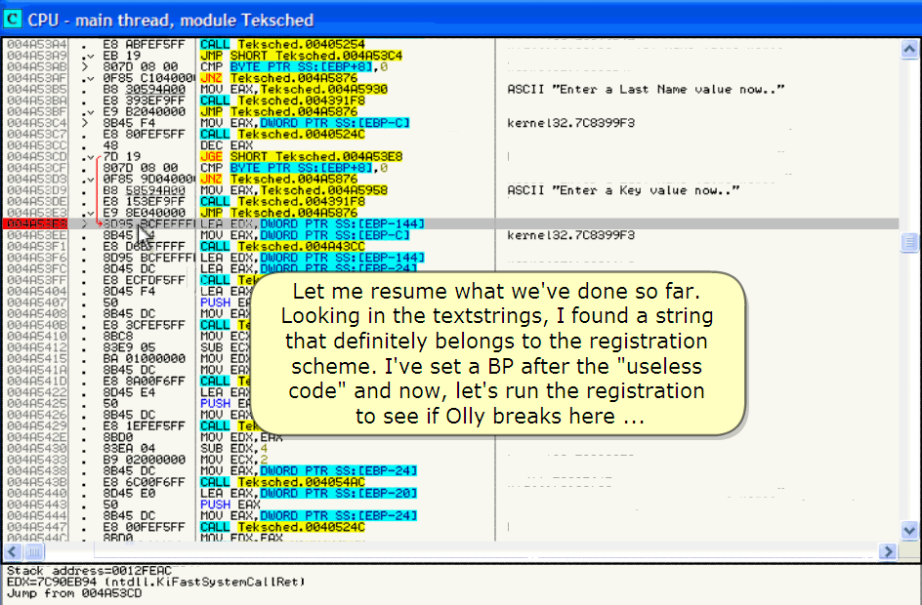

Let me resume what we've done so far.

내가 지금까지 한 일을 재개해

Looking in the textstrings, I found a string that definitely belongs to the registration scheme.

Textstrings에서 봐. 나는 분명히 registration scheme이 위치해 있는 string을 찾았다.

I've set a BP after the "useless code" and now, let's run the registration to see if Olly breaks here …

나는 "쓸모없는 code" 후에 BP를 set 했다. Olly가 여기에서 멈춰 있을 때 보기 위해 Registration을 실행 해.

And run

실행

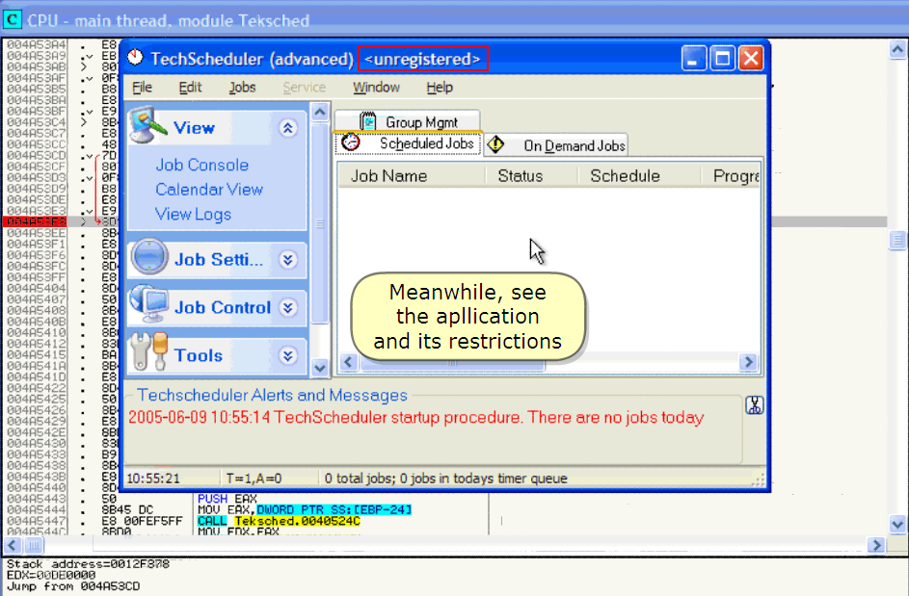

Meanwhile, see the application and its restrictions

Application을 봐. 그리고 그것은 제한적이다.

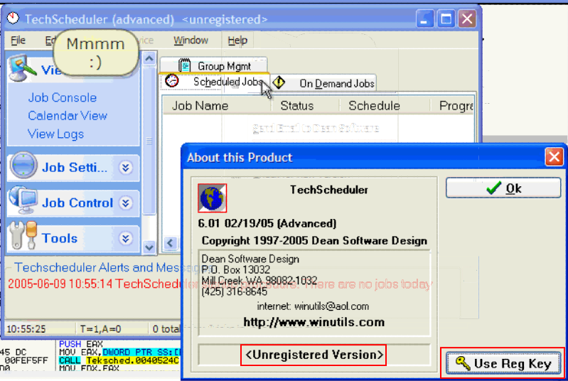

Mmmm :)

:(

;)

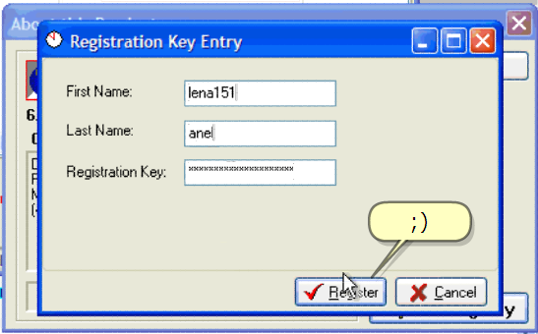

That's also me, but backwards :)(anel)

그것도 나지만, 거꾸로  
*번역 주)lena -> anel*

;)

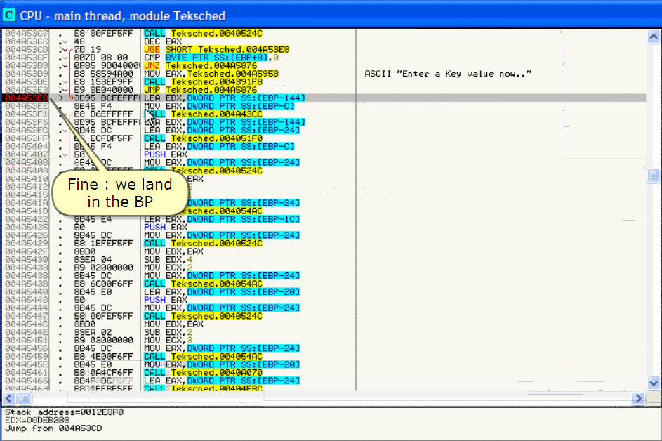

Fine : we land in the BP

좋아 : BP에 도착했다.

Remove BP

BP 제거.

Scroll down

Scroll 내려.

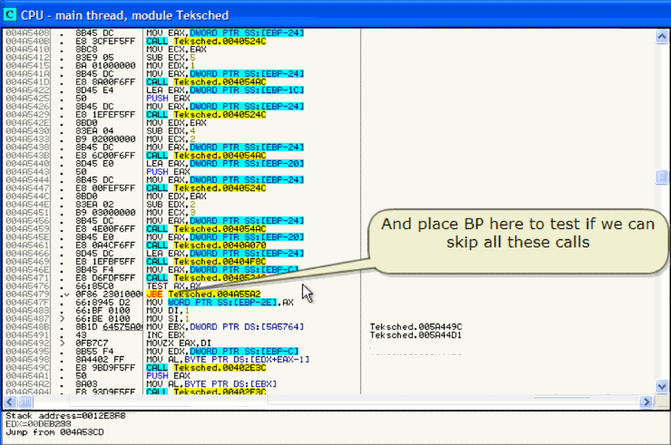

And place BP here to test if we can skip all these calls

그 calls을 skip 할 것인지 test 하기 위해 여기에 BP 설치 해.

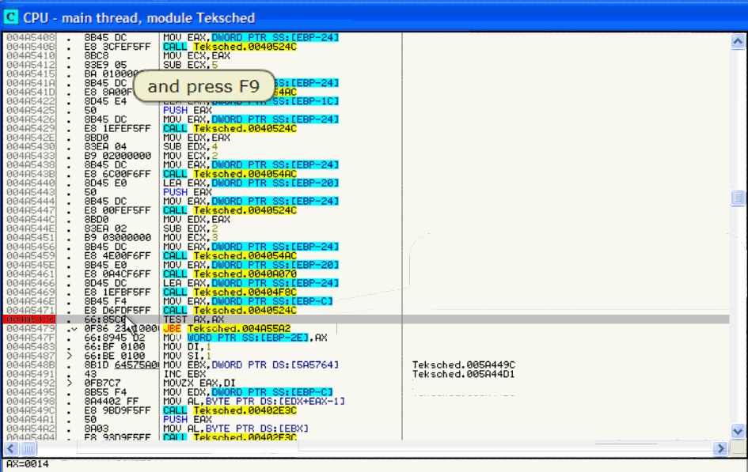

And press F9

F9를 눌러.

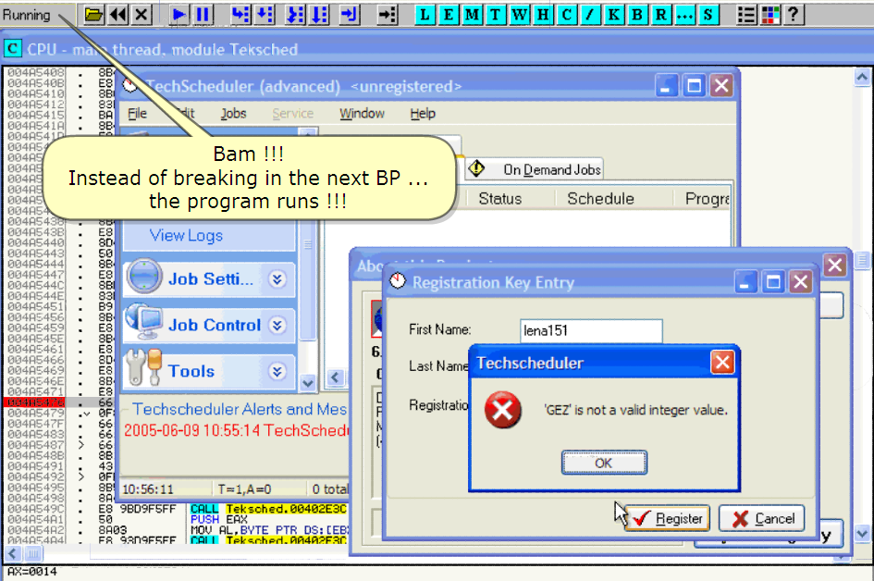

Bam !!!

오 !!!

Instead of breaking in the next BP …

다음 BP 대신에 멈췄다.

The program runs !!!

Program 실행중 !!!

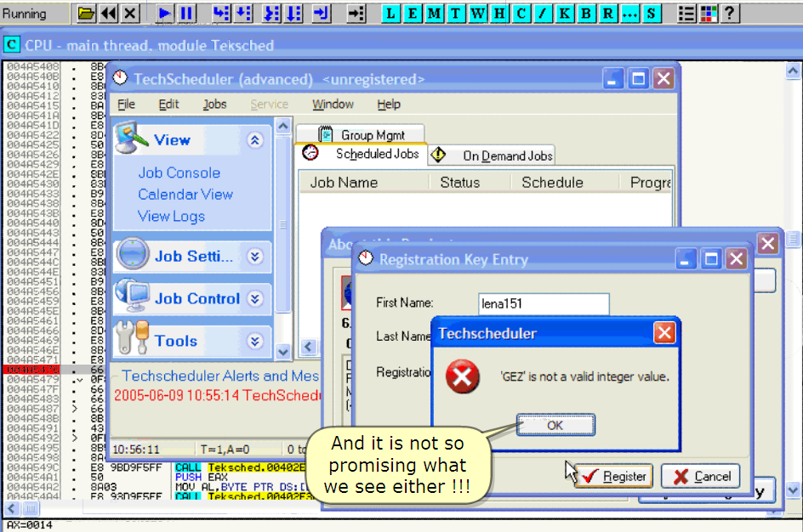

And it is not so promising what we see either !!!

우리가 보는 것 또한 유망하지 않다.

INFO :

This is suspicious for the program detecting some mistake somewhere.

이것은 어딘가에 몇 가지 실수를 감지하는 program이 의심된다.

Always be suspicious for code integrity checks but it is not in this case.

항상 code의 진실성 check가 의심된다. 이 case에서는 그렇지 않다.

You can check that by removing the BP's and verifying.

너는 BP를 삭제하는 것과 검증하는 것을 check 할 수 있다.

You get the same error message.

너는 똑같은 error message를 얻는다.

In this case, it's the program's bizarre way of telling us we used a bad serial.

이 경우, 이것은 program's은 우리에게 전하는 기이한 방법이다. 우리는 bad serial을 사용했다.

BTW, programs can also check for software BP's !!!!

By the way, programs은 software BP's를 위해 check 할 수 있다. !!!!

We will see all this more in detail in later parts in this series.

우리는 이 series의 나중 part에서 상세하게 이 모든 것을 좀 더 볼 수 있다.

Let's find out where the program has detected the mistake ….

Program이 어디에서 잘못 발견했는지 찾아보자.

Return to Olly

Olly로 돌아가자.

(click in Olly)

(Olly에서 click 해)

Scroll up …

Scroll 올려 ...

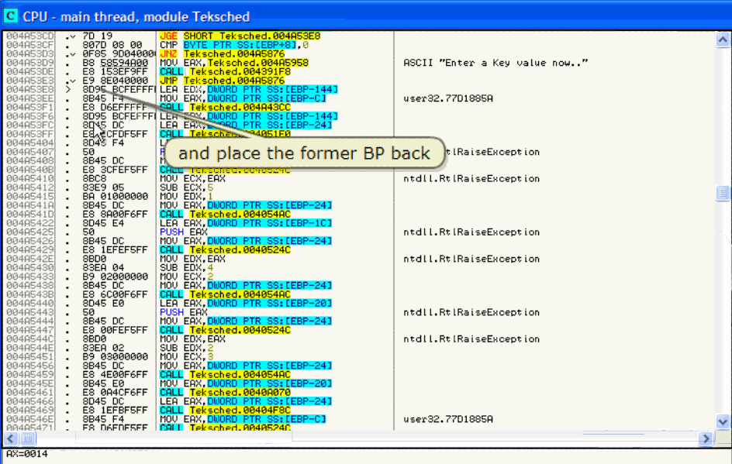

And place the former BP back

옛날 BP에 설치 해.

*번역 주)어디에서 잘못됐는지 찾기 위해 예전에 BP를 설치했다 삭제한 곳에 다시 BP를 설치합니다. 그리고 어디에서 잘못됐는지 trace 합니다.*

If we run the registration again, Olly will break in the BP again

다시 registration을 실행한다면, Olly는 다시 BP에서 멈출 것이다.

:)

And step F8 to see what is going on where …

어떻게 되는지 보기 위해 F8을 눌러.

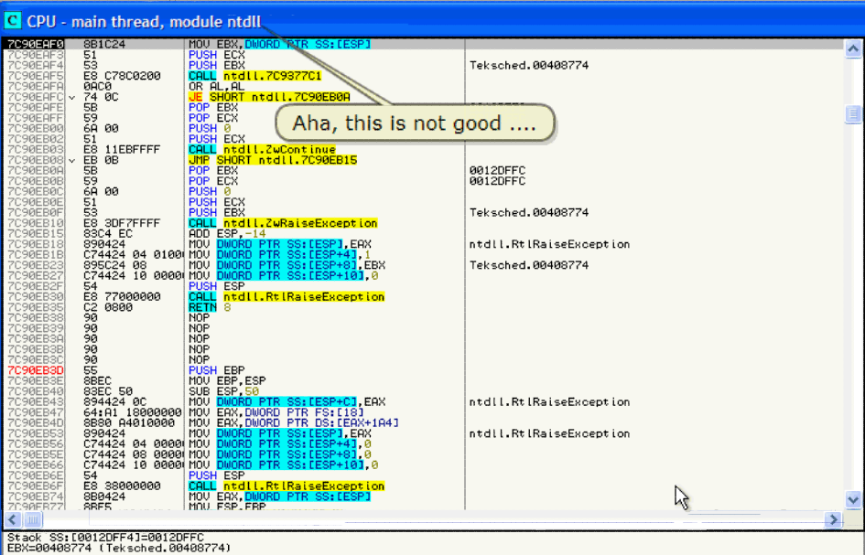

Aha, this is not good ….

아하, 이것은 좋지 않은데 …

Right, press <-> to see what caused this

좋아, 눌러 <-> 이것이 어디에서 발생했는지 보기 위해

*번역 주)마이너스(-): 자기가 code를 실행하고 있는데 갑자기 다른 곳으로 왔다면 -를 눌러. 왔던 곳으로 돌아갈 수 있다.*

INFO :

Pressing the minus sign on your keyboard lets you return on your steps(without effectively undoing them of course)

너의 keyboard의 Minus sign을 눌러. 네가 진행해 왔던 곳으로 돌아가게 할거야(효과적으로 그것들을 바로 잡지는 않는다)

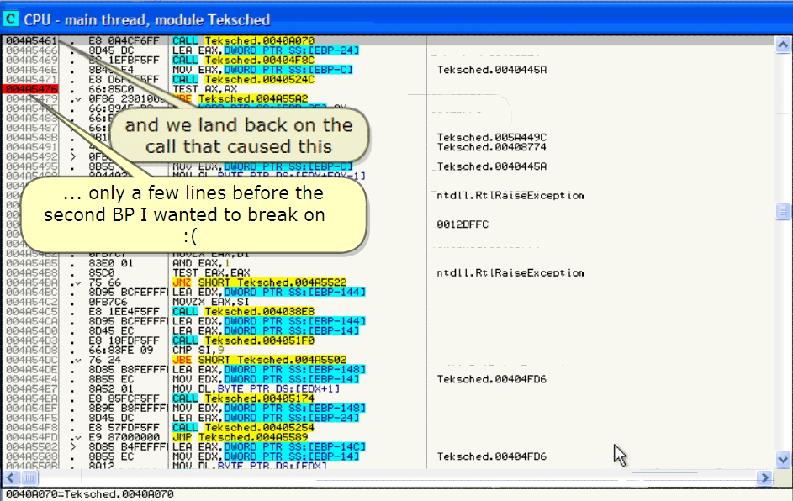

And we land back on the call that caused this

발생했던 Call로 돌아올 것이다.

… only a few lines before the second BP I wanted to break on :(

내가 원할 때 멈출 수 있는 2번째 BP 전에 오직 몇 line이 있다.

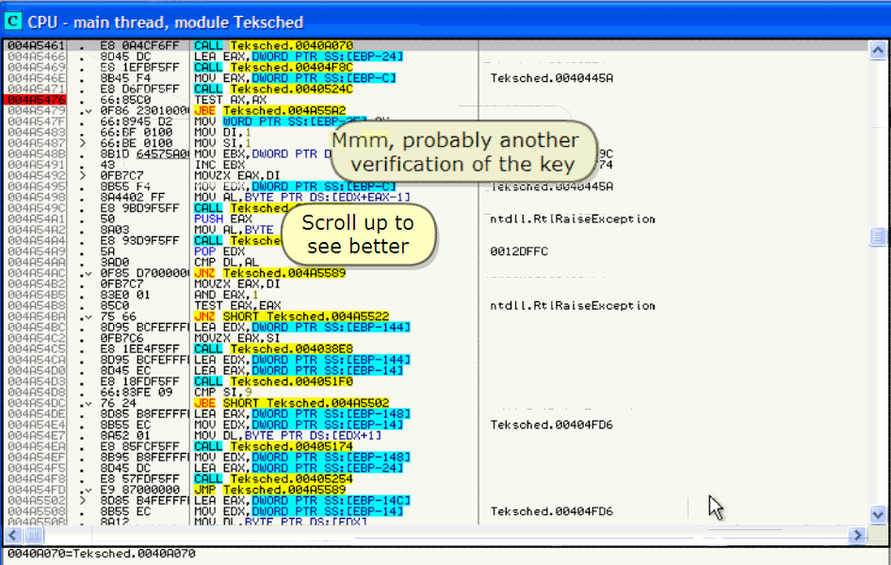

Mmmm, probably another verification of the key

Scroll up to see better

음, 아마 다른 key 검증이 있을 것이다.

좀더 보기 좋게 Scroll 올려.

Mmmm,

Let's just NOP the call and return to see what happens.

음,

Call을 NOP 하고 무슨 일이 일어나는지 보기 위해 return 해.

INFO :

In later parts, we will dig deeper into this kind of problems.

나중 part에서, 우리는 이 종류의 문제에 깊이 파고들 것입니다.

This means to step IN the call that caused this of course :)

물론 이것이 발생했던 Call로 들어가자.

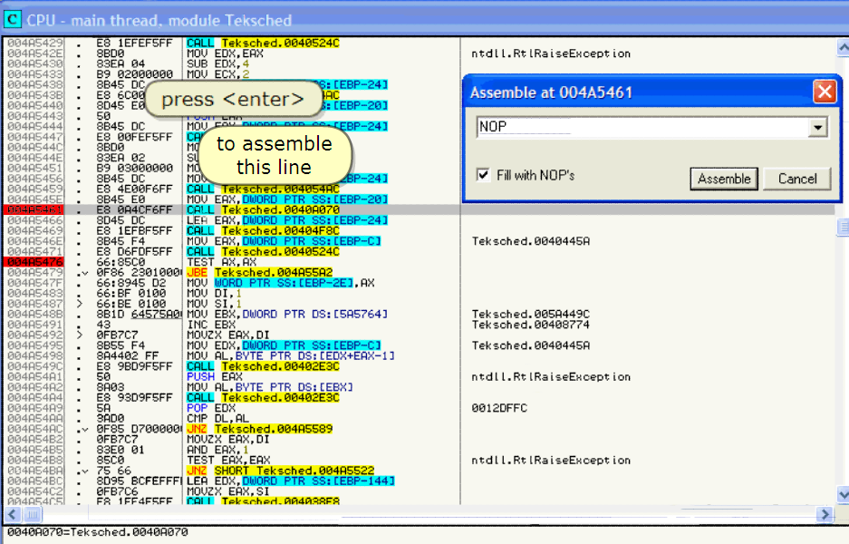

Press <enter>

To assemble this line

Enter를 눌러.

이 line을 assemble 하기 위해

And remove the BP in the changed code

바뀐 code에서 BP를 삭제 해.

And set it just above

이 위를 바로 set 해.

Right

좋아

INFO :

This is only to avoid having to re-enable the BP's at restart(see previous parts)

이것은 restart 할 때 오직 BP를 재사용을 회피할 때 사용한다.(이전 part를 봐)

*번역 주)restart해서 BP가 쓸모 없을 때 사용한다.*

Run because the program is paused

실행 해. 왜냐하면 program이 멈춰있다.

Yes, we were already in the call that causes this

예, 우리는 이미 발생한 call에 있다.

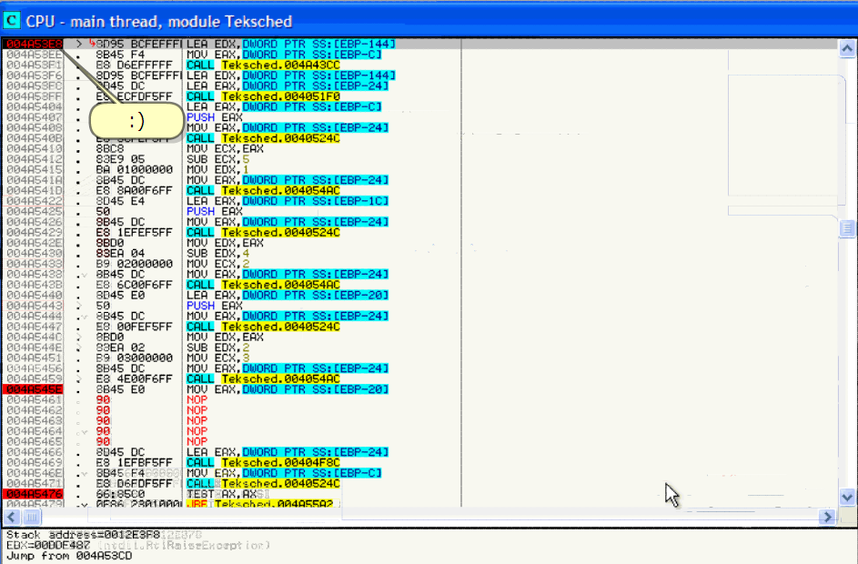

:)

Ok. Now let's step F8 to see if there are no errors by NOP'ing the call

좋아. 이제 NOP'ing 된 call에 의해 아무 error가 없는지 보기 위해 F8을 눌러.

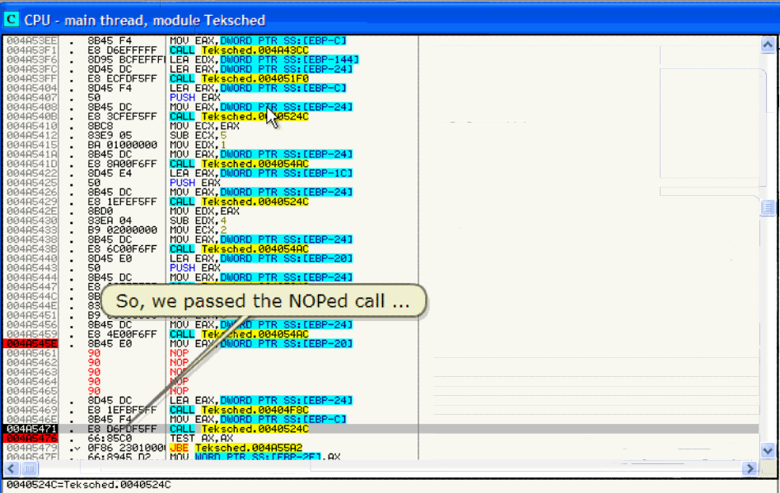

So, we passed the NOPed call …

그래서, NOP된 call을 피한다.

Mmmm, ok, scroll up

음, ok scroll 올려.

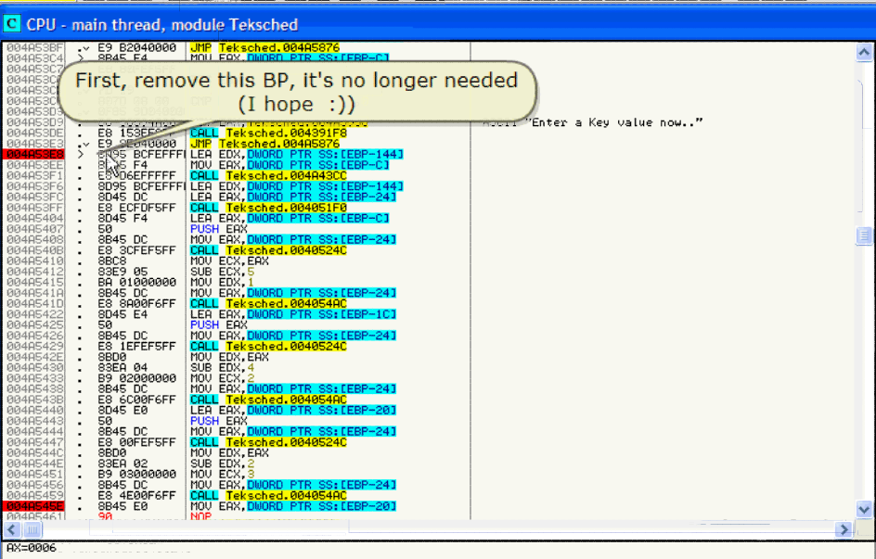

First, remove this BP, it's no longer needed(I hope :) )

먼저, 이 BP를 삭제 해, 더 이상 필요하지 않다.(나는 희망한다 :) )

Continue F8

F8 눌러.

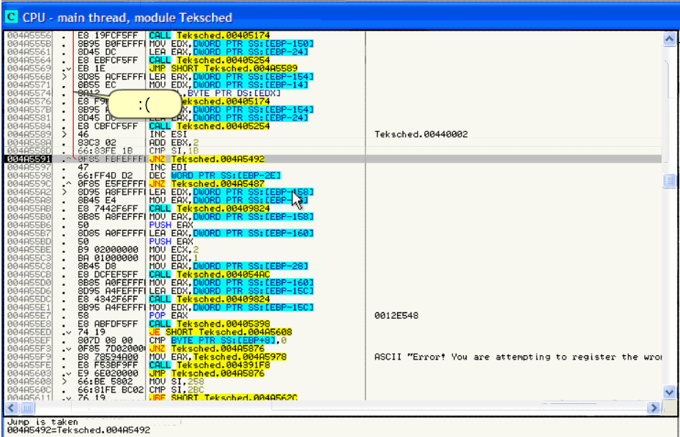

:(

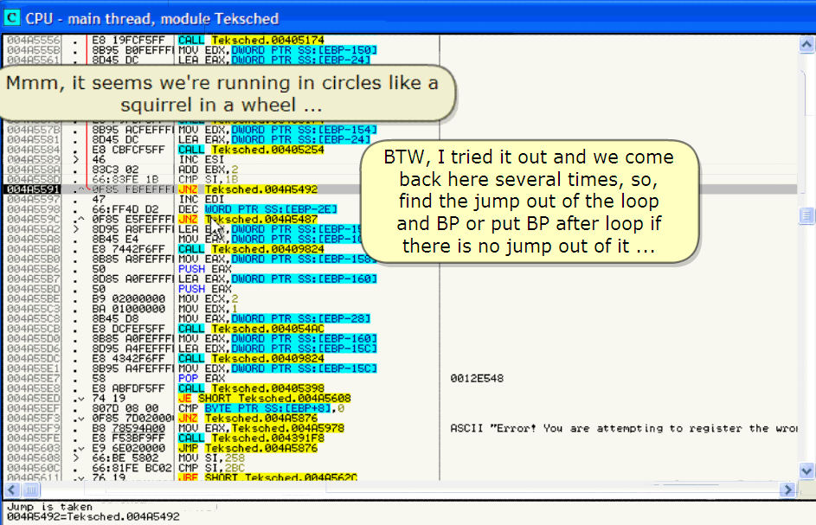

Mmm, it seems we're running in circles like a squirrel in a wheel …

음, 우리가 circle에서 실행되는 것으로 보인다. 마치 다람쥐가 쳇바퀴 도는 것처럼.

BTW, I tried it out and we come back here several times,

By the way, 우리는 이것에 도전 했다. 그리고 우리는 많은 시간 동안 여기로 돌아왔다.

so, find the jump out of the loop and BP or put BP after loop if there is no jump out of it …

그래서, loop를 탈출하는 jump를 찾았다. 그리고 만약에 이것을 벗어나는 jump가 없다면 loop 후에 BP를 설치했다.

Ok, BP and run …

Ok, BP 설치하고 실행 해 …

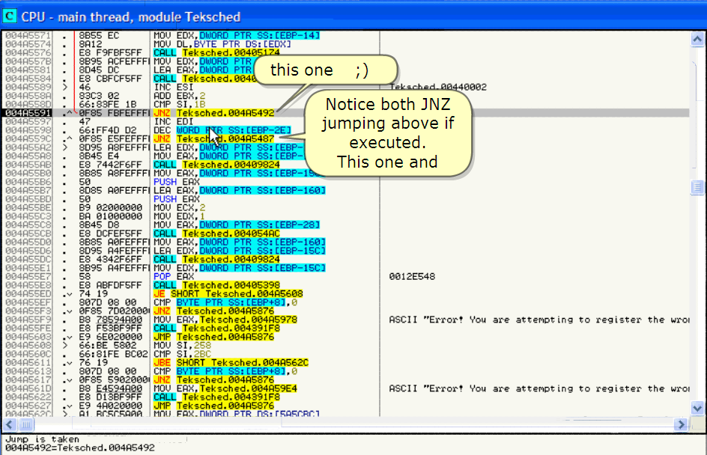

Notice both JNZ jumping above if executed.

This one and this one ;)

실행될 경우, JNZ가 모두 위에 있습니다.

이것 하나와 이것 하나다 ;)

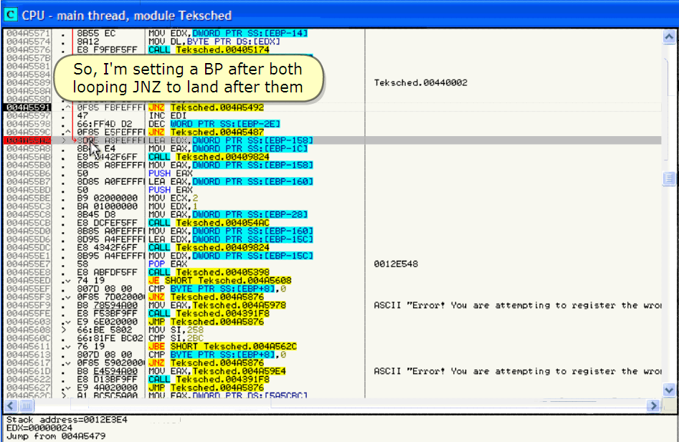

So, I'm setting a BP after both looping JNZ to land after them

그래서, 나는 2가지 JNZ looping이 끝나는 곳에 BP를 설치한다.

INFO :

It is very well possible that the right serial is calculated in a loop like this.

이것은 매우 잘 될 가능성이 있다. 옳은 serial은 loop에서 이것처럼 계산됐다.

I'm not interested in it today, I've not even verified it :)

오늘은 이것에 흥미가 없다, 나는 이것조차 검증하지 않았다 :)

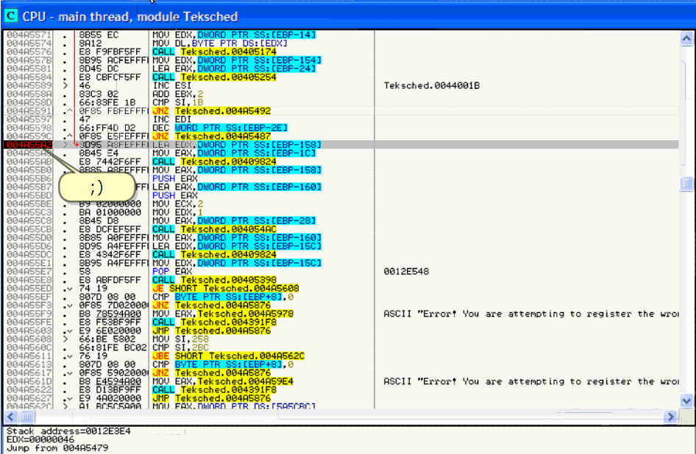

;)

*번역 주)2가지 loop가(역행하는) 끝난 후에 BP를 설치하고 F9를 눌러서 실행했더니 정상적으로 넘어왔다. 이렇게 해서 다람쥐 쳇바퀴 도는 것을 한 방에 끝낼 수 있다.*

Now that the loops are history, continue stepping F8 again

이제 loops는 지나갔다. 다시 F8로 계속 진행하자.

Now it gets interesting

이제 이것에 흥미가 있다.

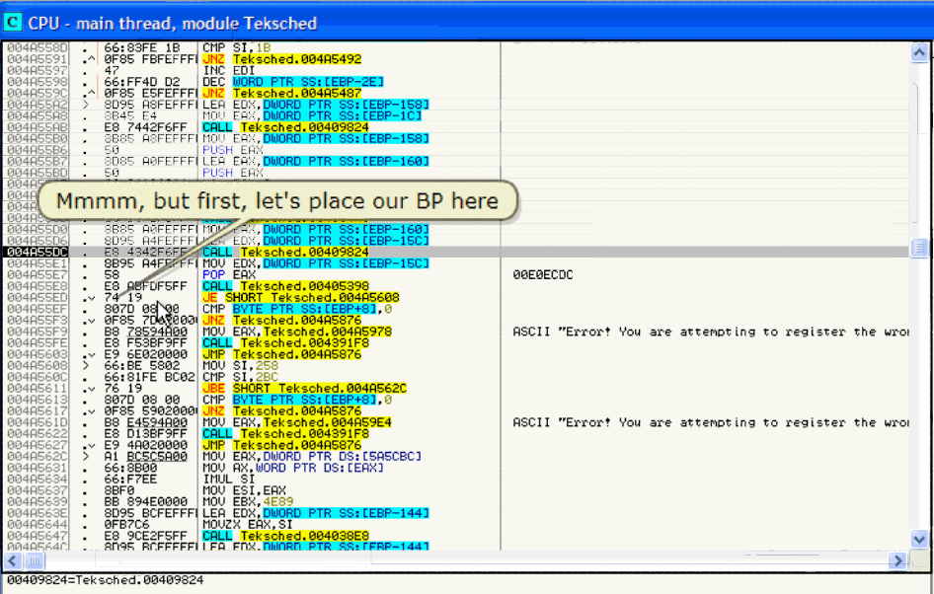

Mmmm, but first, let's place our BP here

음, 먼저 우리의 BP를 이곳에 설치하자.

*번역 주)Error message가 있으니까 이것을 잘 회피하면 goodboy에 갈 수 있으니까 흥미롭습니다!*

Because so far, nothing interesting has happened after the NOPed call

지금까지, NOPed call 후에 흥미가 없었다.

And if a re-run should be necessary …

재시작 하는 것이 필요하다면 ...

It's always interesting to remember that one can run till the next BP

항상 다음 BP까지 실행할 수 있다는 것을 기억하는 것이 흥미롭다.

Ok. We won't need the other BPs any longer.

Scroll up …

Ok. 우리는 더 이상 다른 BPs가 필요하지 않다.

Scroll 올려 ...

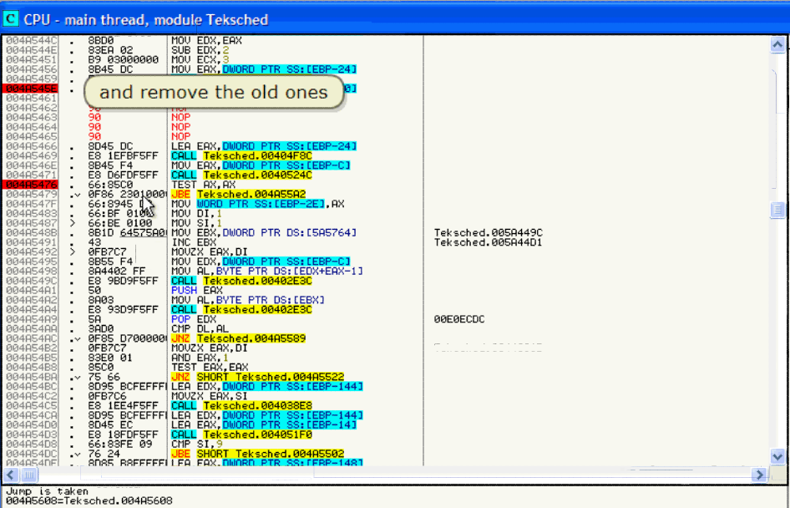

And remove the old ones

오래된 것들을 삭제 해.

Continue F8

F8 눌러.

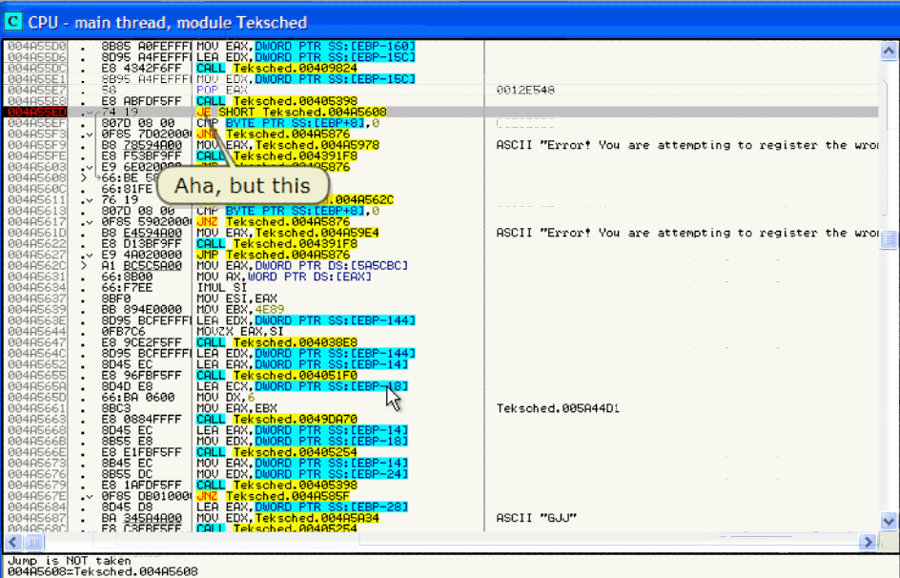

Aha, but this

아하, 그러나 이것은

Not being executed ….

실행되지 않는다.

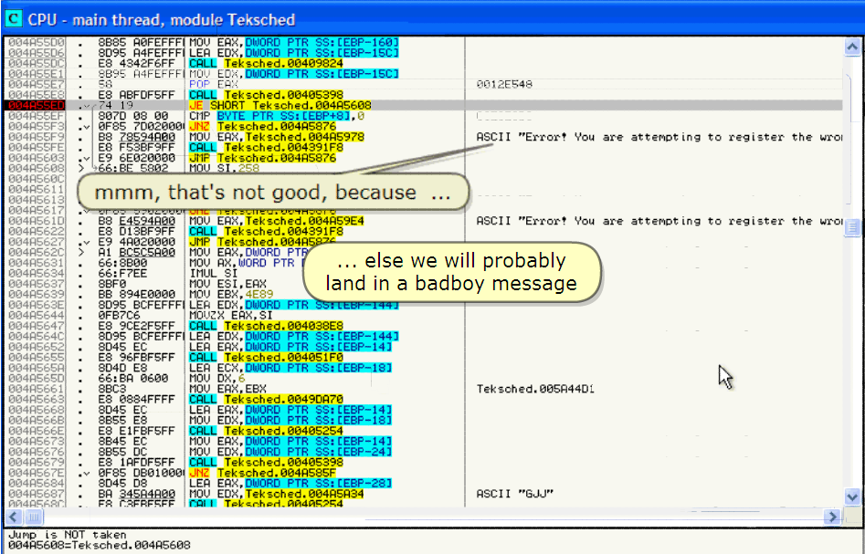

Mmm, that's not good, because …

음, 이것은 좋지 않아. 왜냐하면...

… else we will probably land in a badboy message

우리는 아마 badboy message에 도착할 거야.

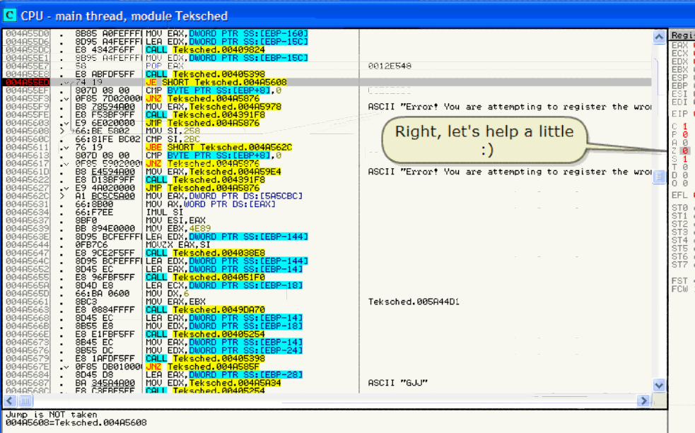

Right, let's help a little :)

좋아, 여기에서 도움을 얻자 :)

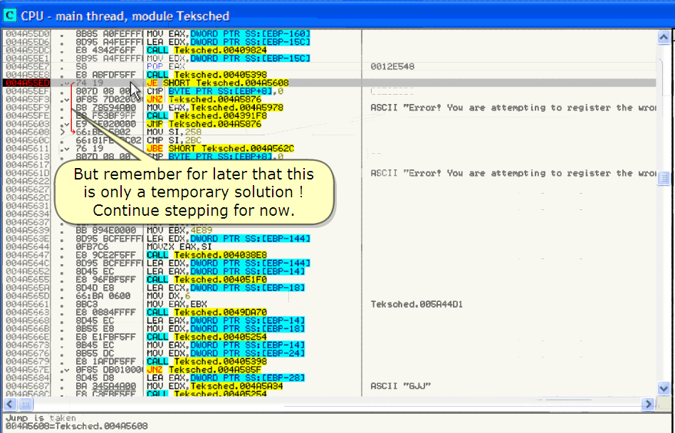

But remember for later that this is only a temporary solution!

그러나 나중을 위해 기억해. 이것은 오직 임시적인 해결책이야!

Continue stepping for now.

이제 계속하자.

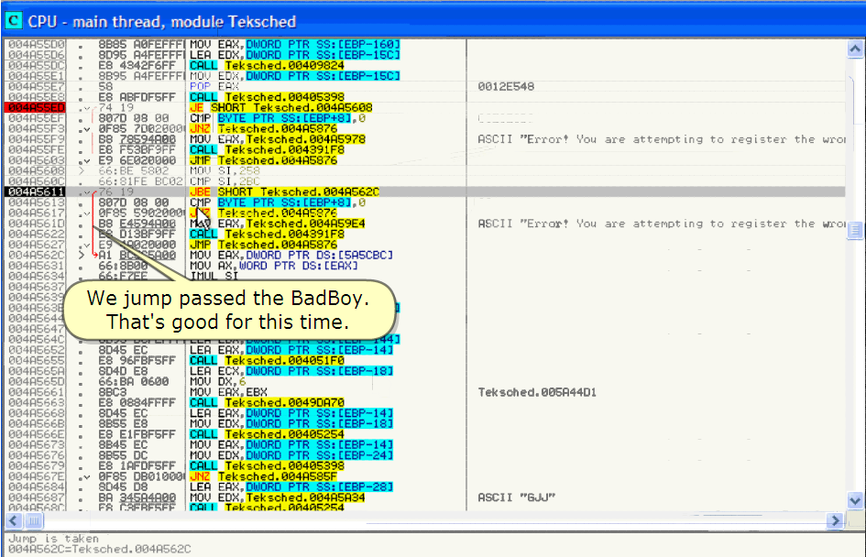

We jump passed the BadBoy.

That's good for this time.

우리는 지나가 버린 badboy를 jump 한다.  
좋아.

Now, think with me …

If this JBE doesn't get executed for one or another reason if we are registered

이제, 나랑 같이 생각해보자.

우리가 등록하기를 원할 때 만약에 한 가지 이유나 다른 이유로 이 JBE가 실행되지 않는다면

...i.e. after some amount of time or whatever …..

꽤 많은 시간이 지나거나 무엇이든지 ….

So, for extra security, let's …

그래서, 추가적인 보호가 필요하다.

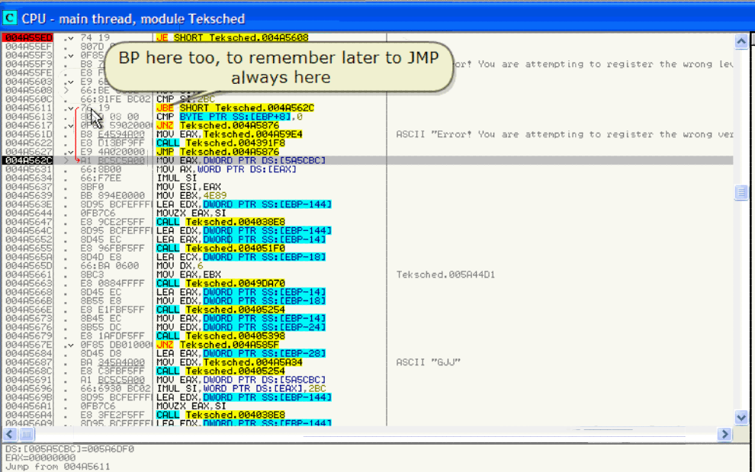

BP here too, to remember later to JMP always here

항상 JMP 하기 위해 BP를 여기에 설치 해,

Continue stepping F8

F8로 계속 해.

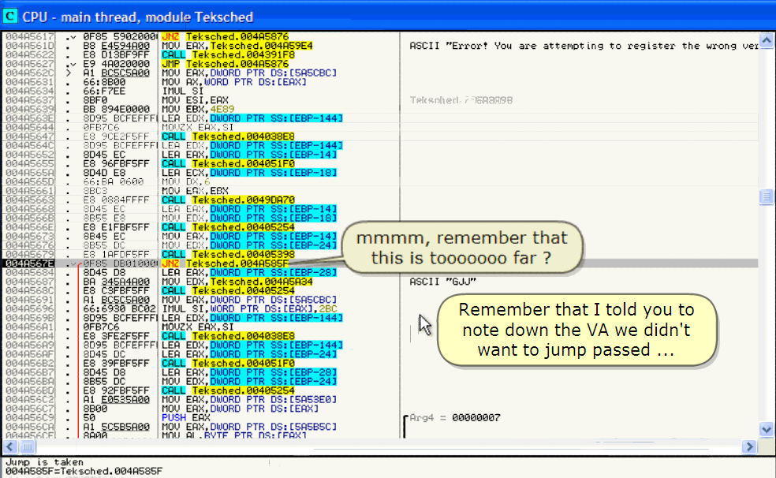

Aha, but here it gets serious …

아하, 좀 더 진지하게 얻을 수 있다.

Mmmm, remember that this is toooooo far ?

음, 이것이 너무 멀다는 것을 기억해?

Remember that I told you to note down the VA didn't want to jump passed …

VA를 적으라고 했던 것을 기억해. VA는 jump를 원하지 않는다.

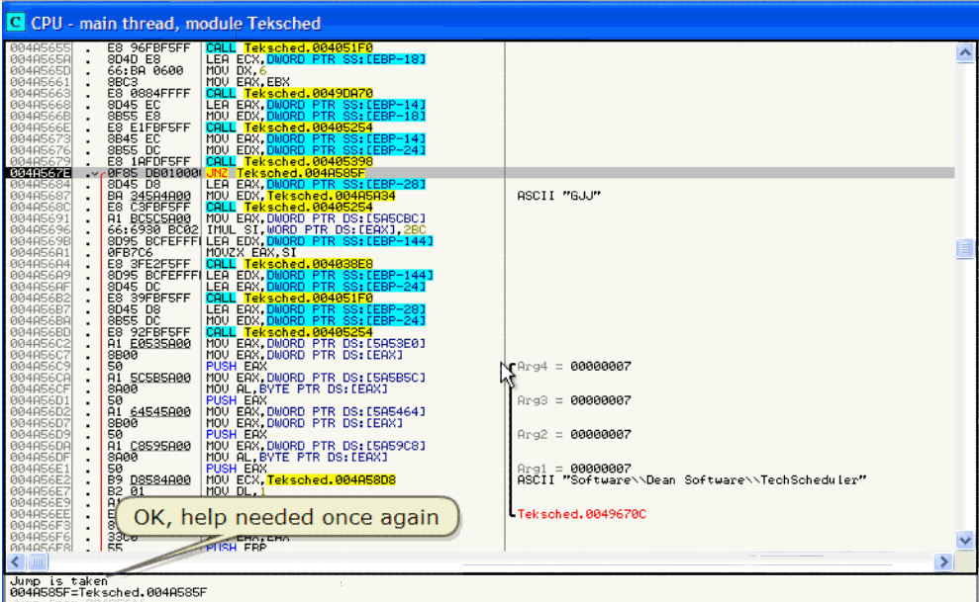

OK, help needed once again

Ok, 다시 한 번 도움을 얻었다.

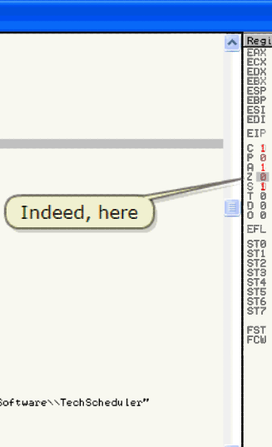

Indeed, here

정말, 여기

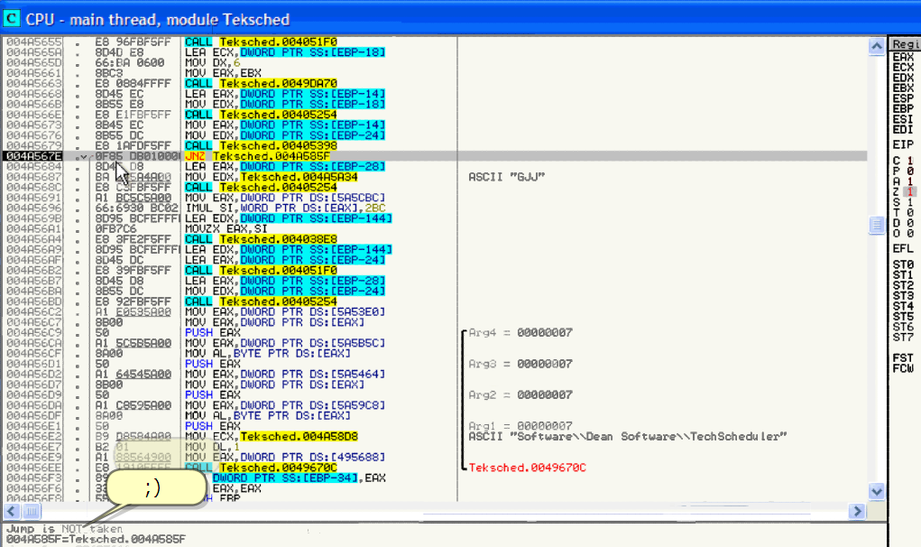

;)

Place BP to remember

기억하기 위해 BP를 설치 해.

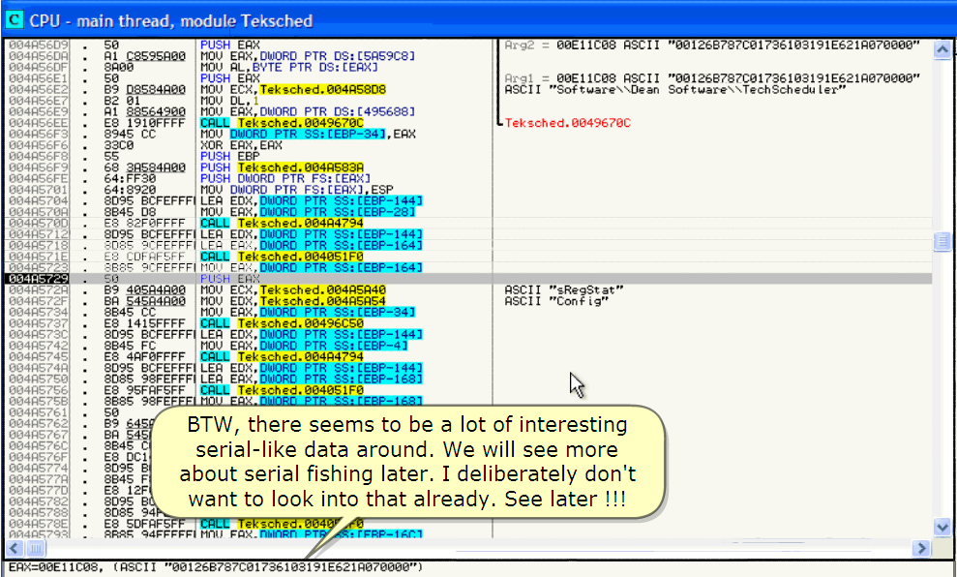

BTW, there seems to be a lot of interesting serial-like data around.

By the way, 그곳은 serial data가 꽤 흥미롭게 있는 것이 보인다.

We will see more about serial fishing later.

우리는 serial 낚시에 대하여 나중에 좀 더 볼 수 있다.

I deliberately don't want to look into that already. See later !!!

나는 고의적으로 그것을 미리 보기 원하지 않는다. 나중에 보자 !!!

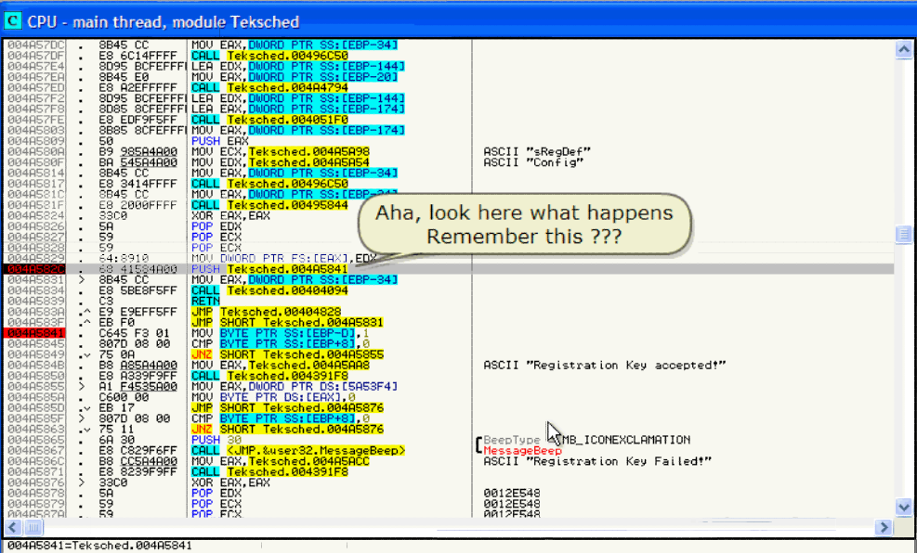

Aha, look here what happens Remember this ???  
아하, 여기를 봐. 이것에 무슨 일이 발생했는지 기억해 ???

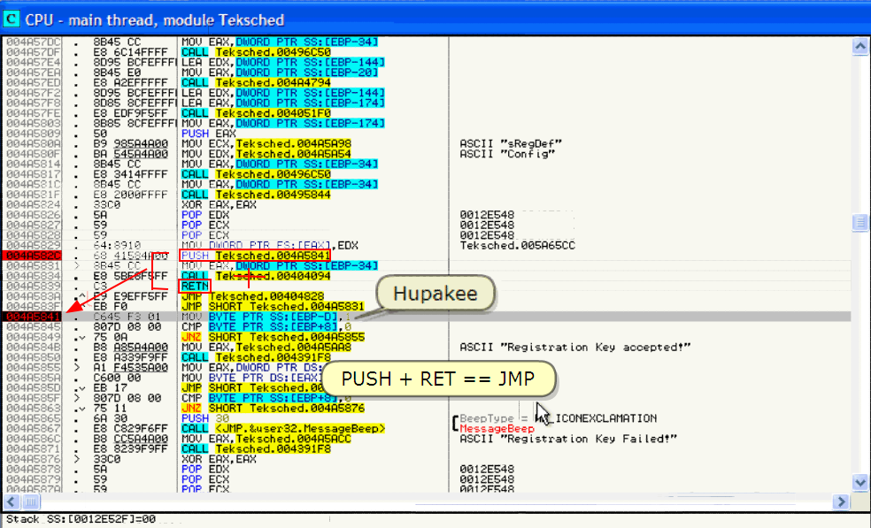

Hupakee

PUSH + RET == JMP

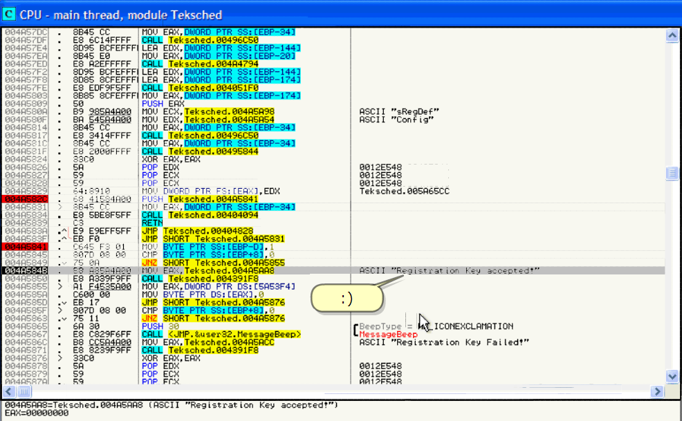

:)

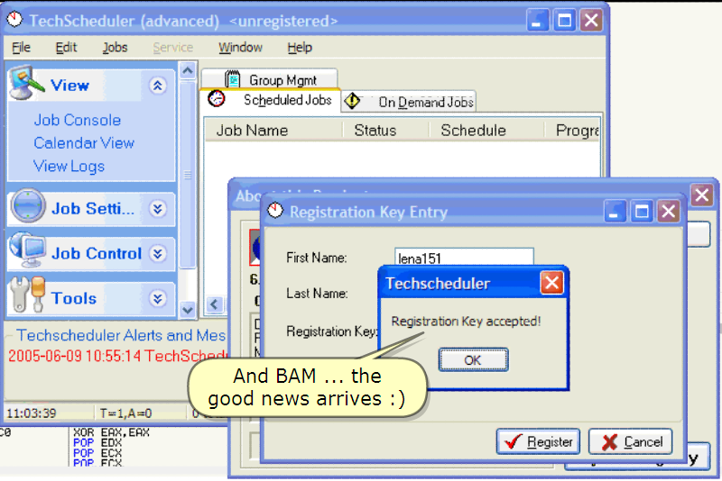

And BAM … the good news arrives :)

꽝… 좋은 소식이 도착했다 :)

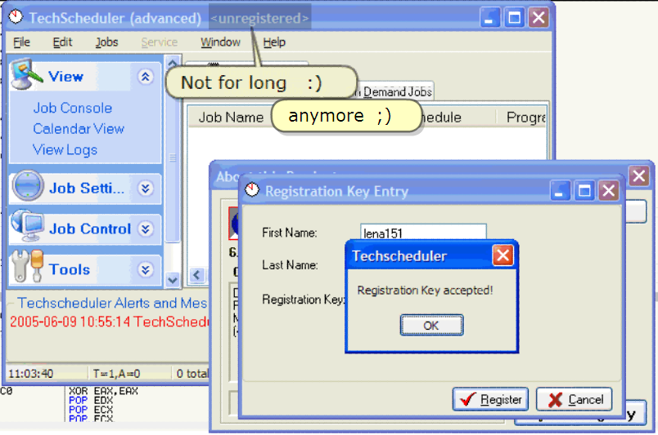

Not for long :)

Anymore ;)

영원히 없다. :)

더 이상 ;)

1. **Patching and testing**

Scroll up

Scroll 올려.

And make the necessary changes permanent

영원히 변화가 필요한 것을 만들어.

And change as follows …

따라와. 변경하자.

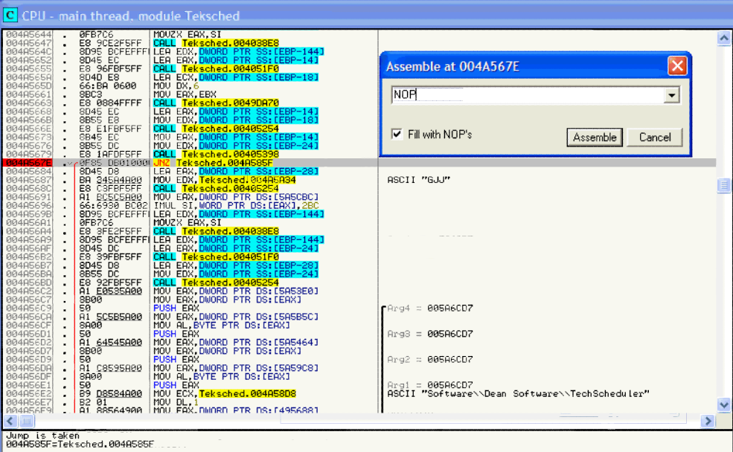

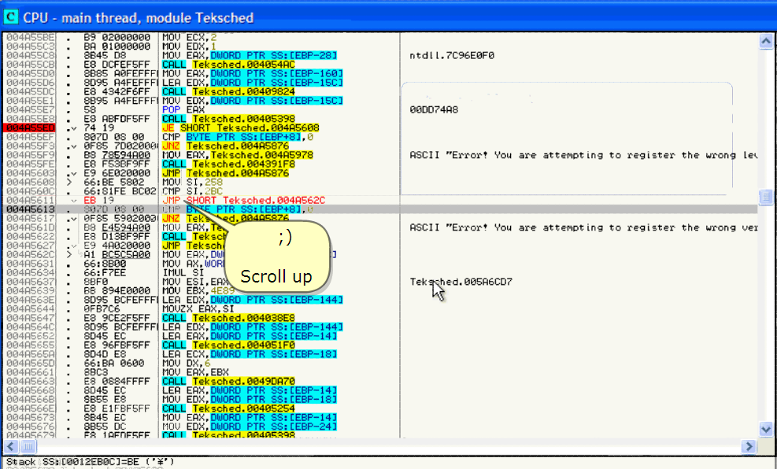

;)

Scroll up

Scroll 올려

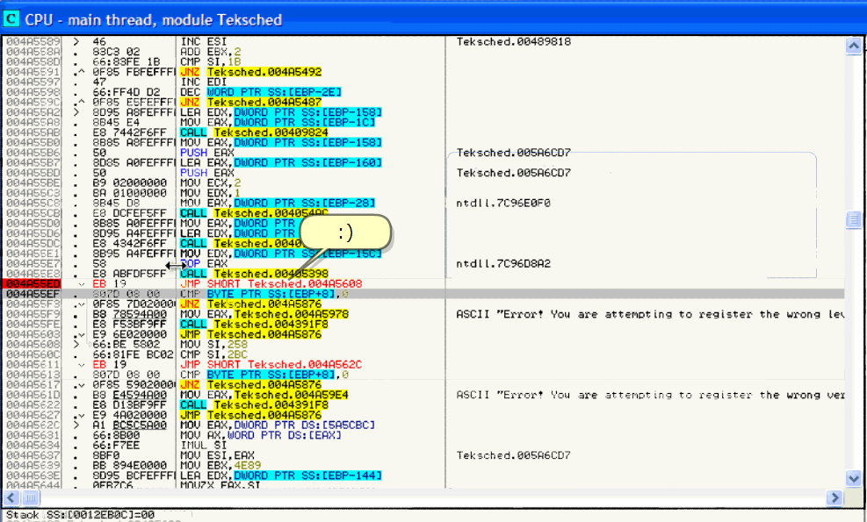

:)

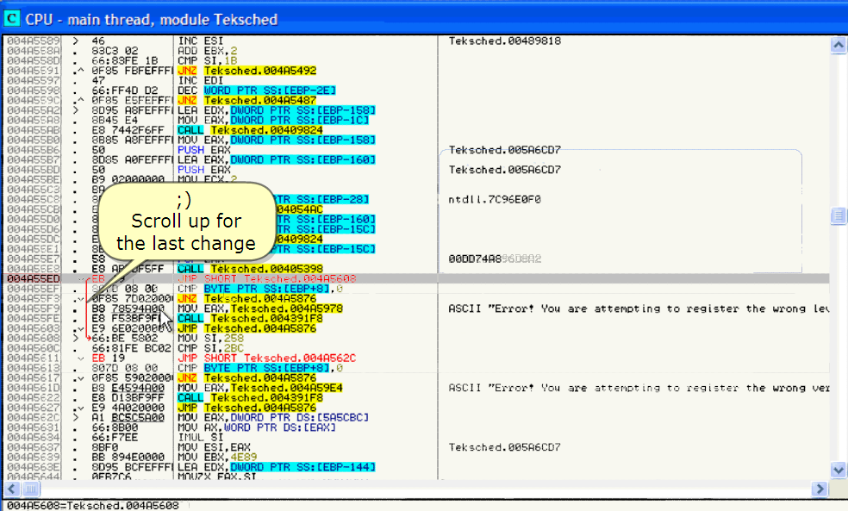

;)

Scroll up for the last change

마지막 변경을 위해 Scroll 올려.

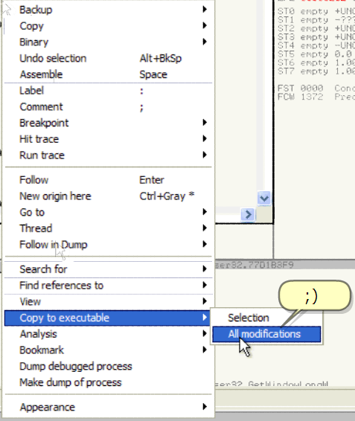

;)

:)

;)

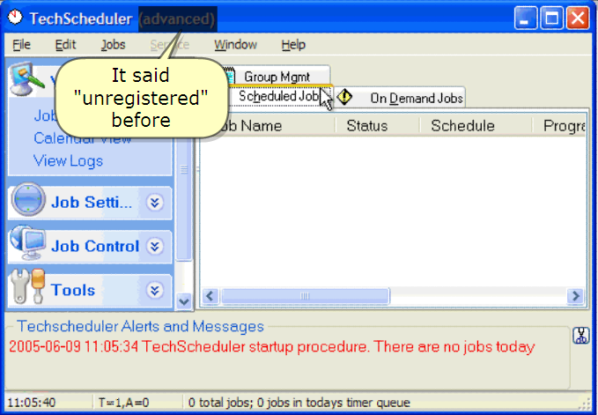

It said "unregistered" before

전에는 "unregistered" 라고 말했다.

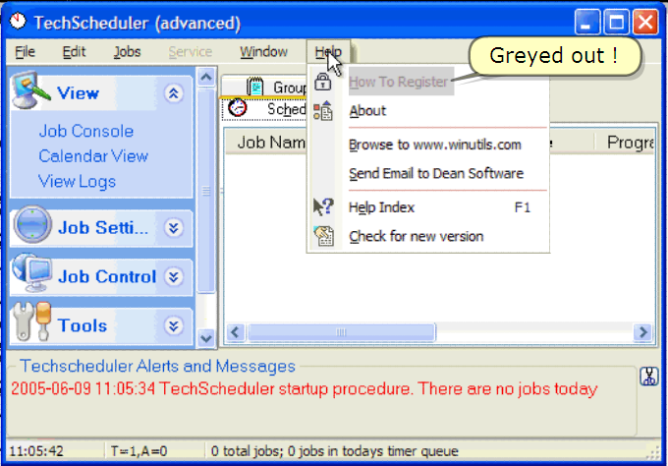

Greyed out !

회색으로 변했어 !

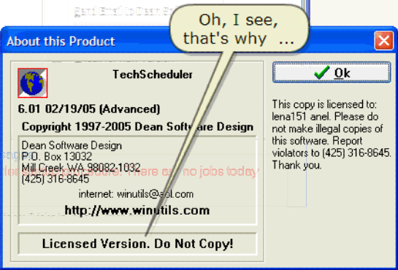

Oh, I see, that's why …

오, 왜 하는지 봐.

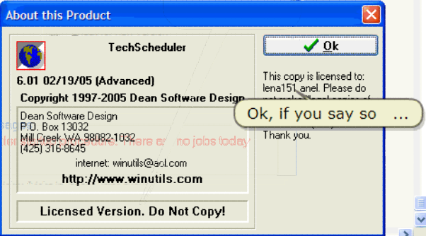

Ok, if you say so …

Ok, 네 id 기억하고 있어...

Ok. All seems fine.

Ok. 모두 괜찮아 보인다.

INFO :

Only guiding the program by patching the reg scheme to the goodboys doesn't often also effectively register the program.

오직 program을 reg scheme patching에 의해 Goodboy로 guiding 한다. 효과적인 program 등록은 자주 필요하지 않다.

It did in this case however. Remember though that there are often also doublechecks afterwards or at a restart.

이번 경우는 해냈다. 그러나 그곳에 자주 doublecheck가 후에 있는지 또는 restart 할 때가 있는지 기억해.

There may even be a separate registration scheme that is run at startup.

나눠진 registration scheme가 있다. Startup 할 때 있다.

We will discuss these cases in later Parts in this series. Stay tuned.

우리는 이 series의 나중 Parts에서 이 경우를 의논할 수 있다. 계속 지켜봐.

1. **Conclusion**

In this part 12, the primary goal was to show multiple patching to guide a program into "registered".

이번 Part 12에서, 주요한 목표는 등록하기 위해 program을 다양한 patch로 guide 하는 것을 보여주는 것이었다.

I hope you understood everything fine and I also hope someone somewhere learned something from this. See ma back in part 13 ;)

네가 모든 것을 좋게 이해했기를 희망한다. 또한 누구든지 어디서든지 이것에서 무언가를 배웠으면 좋겠다. Part 13에서 보자.

The other parts are available at

다른 parts는 사용 가능하다.

<http://tinyurl.com/27dzdn> (tuts4you)

<http://tinyurl.com/r89zq> (SnD Filez)

<http://tinyurl.com/l6srv> (fixdown)

Regards to all and especially to you for taking the time to look at this tutorial.

Lena151 (2006, updated 2007)

모두에게 안부를 전하고 특별히 이 tutorial에 시간을 투자해준 너에게 감사한다.